NACRT
Program razvoja Evropske omladinske kartice (EYCA)
2022-2024
1/1/22

SADRŽAJ
UVOD 2
Nacionalni strateški okvir 6
Međunarodni okvir 9
Pravni okvir 13
ANALIZA STANJA 14
Zapošljavanje 19
COVID-19 i uticaj na zaposlenost mladih 20
NEET populacija 22
Poslodavci 24
Stažiranje i volontiranje 25
Preduzetništvo 28
Mobilnost mladih 31
Informisanost mladih 36
Razvoj EYCA kartice na lokalnom nivou 38
Digitalizacija 42
FINANSIJSKI OKVIR 46
MONITORING, IZVJEŠTAVANJE I EVALUACIJE 46
EVALUACIJA 47
AKCIONI PLAN ZA PERIOD 2022-2024 49
Zapošljavanje 49
Mobilnost 51
Informisanje 54
Razvoj EYCA kartice na lokalnom nivou 56
Digitalizacija 58

UVOD
Program razvoja Evropske omladinske kartice (EYCA) za period 2022-2024 predstavlja strateški dokument namijenjen daljem razvoju i implementaciji politika koje imaju za cilj unapređenje sveukupnog društvenog i socijalnog položaja mladih u Crnoj Gori. Vlada Crne Gore je Zaključkom br. 04-4379/2 od 30. septembra 2021. godine usvojila Informaciju o aktivnostima na pripremi Programa za unapređenje Evropske omladinske kartice (EYCA) za period 2022-2024. godine, a programom rada Vlade za II kvartal tekuće godine, predviđeno je i donošenje ovog dokumenta.
Evropska omladinska kartica (EYCA) predstavlja međunarodno priznatu benefit karticu za mlade uzrasta 13-29 godina, koji besplatno koriste preko 270 popusta u Crnoj Gori i 70 000 popusta u Evropi. Kartica je nastala kao rezultat potpisivanja Parcijalnog sporazuma o mobilnosti mladih, čiji je jedan od ciljeva da kroz ovaj projekat predstavi značaj interne i eksterne mobilnosti mladih na evropskom nivou. Kao članica Savjeta Evrope, Crna Gora je 2006. godine, nakon obnove nezavisnosti pristupila Parcijalnom sporazumu.
Projekat Evropske omladinske kartice (EYCA) na evropskom nivou uređuje i implementira Evropska asocijacija omladinskih kartica (EYCA), koja predstavlja neprofitnu organizaciju koja ima svoja licencna predstavništva u vidu 39 organizacija u 36 zemalja širom Evrope, koje implementiraju Evropsku omladinsku karticu (EYCA) na svojoj teriotiji i posvećene su promovisanju mobilnosti i podsticanju aktivnog društvenog učešća mladih Evropska asocijacija omladinskih kartica (EYCA)svoje planirane aktivnosti realizuje kroz mrežu organizacija članica u svakoj zemlji/regiji u kojoj je predstavljena (NVO, privatne fondacije, vladine i javne organizacije, privatne kompanije), a koje promovišu karticu i pružaju benefite mladim ljudima u različitim oblastima kao što su: mobilnost, kultura, edukacija, , turizam, usluge i proizvodi i različite uslužne djelatnosti. U prvih 30 godina rada, Asocijacija je ostvarila veliki broj partnerstava, kako u omladinskom, tako i u drugim sektorima širom Evrope, a neki od najvažnijih institucionalnih partnera su: Evropska komisija, Savjet Evrope, Evropski parlament, Evropski omladinski forum, EuroDesk, ERYICA i CSR Evropa.
Na godišnjem nivou, organizacije članice ove evropske mreže distribuiraju više od 6. miliona kartica i nastoje ostvariti viziju Evrope u kojoj su svi mladi ljudi jednaki, mobilni i aktivni. Osnovni cilj postojanja ovog društveno-odgovornog projekta se ogleda u motivisanju što većeg broja mladih ljudi da budu socijalno, kulturno, obrazovno i ekonomski mobilni, pružanjem velikog broja benefita i pogodnosti u okviru Evropske omladinske kartice (EYCA) i doprinosom razvoju važnih javnih politika namijenjenih unapređenju društvenog položaja mladih ljudi. Evropska omladinska kartica (EYCA) pruža nemjerljive povoljnosti mladim ljudima – ona ih okuplja i organizuje, odnosno podstiče veći nivo njihvog aktivizma i uticaja na društvene procese od posebnog značaja za dalji lični i profesionalni razvoj mladih ljudi. Takođe, njena dodatna prednost je što se odnosi na sve mlade ljude, bez obzira na status (studenti, zaposleni/nezaposleni i sl.), ili bilo koju drugu klasifikaciju. Jedino ograničenje vezano za korišćenje kartice odnosi se na godine korisnika/ca kartice (13-29 godina), što je propisano Statutom ove Asocijacije.
Na osnovu Parcijalnog sporazuma, vodeći se ključnim principima mobilnosti, aktivizma i umrežavanja mladih na lokalnom, nacionalnom i međunarodnom nivou, Ministarstvo sporta i mladih je od aprila 2018. godine počelo sa pružanjem kontinuirane podrške implementaciji projekta Evropska omladinska kartica (EYCA).
Nosilac licence za realizaciju projekta na teritoriji Crne Gore i punopravna članica Asocijacije Evropskih omladinskih kartica (EYCA) je Ministarstvo sporta i mladih, a isključivi implementator-partner projekta na nacionalnom nivou je NVO „Centar za omladinsku edukaciju“ iz Podgorice. Od oktobra, 2018. godine u Crnoj Gori je distribuirano više oko 24.000 kartica širom 24 crnogorska grada, a ova brojka dobija na težini imajući u vidu dvije godine globalne pandemije uzrokovane COVID 19 virusom. U odnosu na navedeni broj distribuiranih kartica, važno je ukazati da se kao većinska grupa korisnika kartica javljaju mlade osobe ženskog pola, i to:
Žene | Muškarci
13,865 korisnica EYCA kartice | 10,091 korisnika EYCA kartice
Takođe, važno je istaći visok nivo saradnje koji je ostvaren sa sedam lokalnih samouprava (Tivat, Herceg Novi, Kotor, Budva, Ulcinj, Bar, Bijelo Polje), koji su partneri projekta Evropske omladinske kartice (EYCA) na lokalnom nivou. U prethodnom periodu su ostvareni značajni uspjesi u realizaciji projekta, a posebno se ističe činjenica da je Crna Gora postala punopravna članica Asocijacije u septembru 2020. godine. Pored navedenog, Crna Gora je dobitnik i 3 međunarodne nagrade ,,EYCA Excellence Awards" za najbolju implementaciju projekta u kategorijama ,,Kvalitet benefita za mlade" i ,,Održivost i razvoj projekta" za godine 2019, 2020. i 2021.). U anketi, sprovedenoj početkom 2021. godine, 219 korisnika kartice koji su učestvovali, ocijenili su EYCA karticu ocjenom 4.43 (od mogućih 5.00).
Grafik 1: Nivo zadovoljstva EYCA karticom u Crnoj Gori
Takođe, ohrabrujuća je činjenica da je za svega par godina rada na promociji i unapređenju ovog projekta u Crnoj Gori, 21% mladih ili petina ispitanika čulo za Evropsku omladinsku karticu (EYCA) kao mehanizam poboljšanja položaja mladih kroz benefite i popuste koje kartica omogućava, te da je najveća upoznatost sa karticom među učenicima i studentima. Takođe, bitno je napomenuti da je od svih mehanizama unapređenja položaja mladih koje sprovodi resorno ministarstvo i partnerske organizacije, čak 87% ispitanika ima pozitivan utisak o korišćenju ove kartice. Projekat Evropske omladinske kartice (EYCA) od samog početka njeguje svoju društveno-odgovornu komponentu, gdje se kroz saradnju sa partnerima iz državnog, međunarodnog i civilnog sektora kreiranju novih aktivnosti, koje za cilj imaju opšte dobro. U prethodnom periodu su realizovani ili se planiraju značajni projekti u okviru EYCA programa, kao što su:
Dobrovoljno davanje krvi (2019,2020,2022) - u saradnji sa Zavodom za transfuziju krvi Crne Gore, organizuju se akcije u kojima učešće uzimaju mladi ljudi - korisnici EYCA kartica, a želja projektnog tima je da promoviše značaj dobrovoljnog davalaštva krvi.
EYCA Educo kamp - okupljanje mladih ljudi iz regiona Zapadnog Balkana i Crne Gore u okviru kojih se realizuju različite edukativne radionice i jačaju međusobne veze i kontakti mladih, u cilju jačanja regionalne povezanosti omladinskih organizacija.
EYCA Film Fest - planirano okupljanje više od 1.000 učesnika koji bi kroz trodnevni festival imali priliku da prate filmove za mlade ljude od strane autora širom Evrope. Ova aktivnost će pružiti priliku mladim ljubiteljima filma da iskažu svoj talenat u pisanju scenarija, a oni najbolji će biti nagrađeni atraktivnim nagradama.
EYCA Ambasadori - Uspostavljanje sekcije mladih ljudi koji će biti konsultativna grupa u daljem razvoju Evropske omladinske kartice (EYCA). Cilj je da se u kontinuitetu čuje njihov glas i pruži prilika da se dodatno uključe i daju svoje predloge za unapređenje i razvoj ovog projekta..
EYCA Edukativne radionice - U dosadašnjem periodu od prethodne 4 godine je organizovano više od 40 radionica, u kojim je direktno učestvovalo više od 1.000 mladih ljudi. Do sada su obrađene različite teme:
Participacija i aktivno učešće mladih ljudi | Značaj i njegovanje mentalnog zdravlja
Omladinske politike i akivizam | Programi mobilnosti u Crnoj Gori i svijetu
Javni nastup i PR aktivnosti | ICT alati za kvalitetniji rad (Excel, Adobe i sl)
Zapošljavanje i priprema za intervju | Značaj psiho-socijalne podrške
Uloga digitalnog marketinga u internet svijetu | Pospješivanje omladinskog preduzetništva
Time management i organizacioni alati | Pisanje biznis plana

Pored same mobilnosti mladih, Evropska omladinska kartica pruža podršku i njihovom osnaživanju u drugim oblastima, kao što su samostalan nastup na tržištu rada i promocija preduzetničkog načina razmišljanja. Dodatno, ona im pomaže da steknu profesionalne vještine i iskustvo i budu znatno više uključeni u proces razvoja javnih politika na državnom i lokalnom nivou koje su od značaja za njihov dalji individualni i profesionalni razvoj. Organizacije članice Asocijacije rade na ovim ciljevima na različite načine, uključujući:
- Šeme stažiranja uspostavljene u partnerstvu sa različitim organizacijama kako bi se vlasnicima EYCA kartice ponudila prilika da steknu svoje prvo radno iskustvo.
- Programe poslovne obuke gdje mladi ljudi mogu da uče od stručnjaka i preduzetnika kako da razviju i implementiraju sopstvene poslovne ideje.
- Proširenje mreže privrednih partnera i uspostavljanje saradnje i međusektorskih inicijativa između kompanija, omladinskih organizacija, nacionalnih i evropskih institucija u podsticanju zapošljavanja mladih, što predstavlja jedan od ključnih segmenata razvojne vizije EYCA kartice.
- Dopunjavanje vještina mladih kroz posebne obrazovne programe i popuste na kurseve jezika, stručne obuke, IT poslove, itd.
- Informisanost mladih ljudi zasnovano na dostupnosti najboljih usluga i informacija koje će im omogućiti da donesu ključne odluke za svoju budućnost, predstavlja takođe jedan od ključnih razvojnih smjerova ovog projekta. S tim u vezi, pružanje relevantnih i tačnih informacija mladima je od krucijalnog značaja za njihov razvoj sa jedne, ali i rezultate rada omladinskih organizacija čiji su oni aktivni članove, sa druge strane.
Takođe, neophodno je da mladi i njihove potrebe budu uvažene na svim nivoima, primarno kroz podsticanje većeg nivoa uključenosti i aktivnosti mladih i pružanje stvarnog doprinosa razvoju javnih politika koje se tiču njih. Neke organizacije članice EYCA Asocijacije koriste komunikacione kanale Evropske omladinske kartice (EYCA) za promovisanje političkog učešća, razmjenu informacija, organizovanje debata sa političarima i donosiocima odluka i pomoć mladim ljudima da izraze svoje mišljenje o temama koje su im važne. Uzimajući u obzir navedeno, Program razvoja Evropske omladinske kartice 2022-2024 ima za cilj unapređenje položaja mladih u Crnoj Gori u sledećim oblastima:
Mobilnost | Informisanost
Zapošljavanje | Saradnja sa lokalnim samoupravama
Preduzetništvo | Digitalizacija

Program je u potpunosti kompatibilan sa evropskim okvirom omladinske politike, u kojem na osnovu savremenih saznanja o položaju mladih postoje tri opšta i međusobno povezana prioriteta koja su usko povezana sa ciljevima projekta Evropske omladinske kartice (EYCA), a to su:
- stvoriti više mogućnosti za mlade u obrazovanju i zapošljavanju,
- poboljšati pristup mladih procesima donošenja odluka i podstaći puno učešće mladih u društvenom životu,
- podsticati međusobnu solidarnost društva i mladih.
Takođe, dodatni akcenat je i na jačanju međunarodne saradnje mladih iz Crne Gore sa svojim vršnjacima u drugim zemljama Evrope, gdje je poseban značaj pružen stvaranju uslova za međusobno umrežavanje i razmjenu najboljih iskustava i praksi u sprovođenju ovog projekta. Kako bi ostvarenje pomenutih prioriteta bilo postignuto, potrebno je uključiti sve subjekte koji mogu pružiti konkretan doprinos razvoju politika od značaja za mlade, pri čemu je primarni akcenat na sledećim akterima:

Grafik 2: Okvir zainteresovanih strana za predmetnu javnu politiku
Pored zainteresovanih strana, Program razvoja evropske omladinske kartice je zasnovan na sledećim principima:

Grafik 3: Principi javne politike
U sledećem poglavlju je predstavljen okvir usklađenosti strateškog dokumenta sa relevantnim nacionalnim krovnim i sektorskim strateškim dokumentima:

Nacionalni strateški okvir
Srednjoročni program rada Vlade Crne Gore 2022-2024
Srednjoročnim programom rada Vlade Crne Gore za period 2022-2024, definisani su osnovni razvojni prioriteti i ciljevi, koji su od značaja za dalji razvoj omladinskih javnih politika u Crnoj Gori. U pogledu predmetnog strateškog dokumenta važno je istaći sledeće ciljeve i indikatore sa kojima se teži postići potpuna usklađenost u narednom periodu sprovođenja javne politike, i to:
Cilj 2.5.Stabilan i održiv rast zaposlenosti zasnovan na jednakim mogućnostima i dostojanstvenom radu, uz razvoj znanja i vještina i veću socijalnu uključenost
- Stopa zaposlenosti mladih (15-29) povećana na 34% do kraja 2024. godine.
Cilj 4.3. Unapređenje kvaliteta usluga za mlade i njihovo učešće u kreiranju javnih politika
- Povećan broj omladinskih servisa tako da oni budu dostupni u svim lokalnim samouprava na teritoriji Crne Gore, ali i povećati broj angažovanih omladinskih administratora na 30 do kraja 2024.
- Povećanje broja organizovanih događaja za mlade u okviru omladinskih servisa sa 65 na 270 u 2024. godini. Kroz navedene promjene se utiče i na povećanje broja mladih koji su aktivno učestvovali u događajima u pravcu kreiranja javnih politika.
- Korišćenje Evropske omladinske kartice koja pruža benefite za mlade, sa ciljem povećanja broja korisnika na 66.000 u 2024. godini.
Nacionalna strategija održivog razvoja do 2030. godine
Nacionalna strategija održivog razvoja do 2030. godine (NSOR), predstavlja jedan od krovnih strateških dokumenata koji dugoročno definiše osnovne pravce razvoja Crne Gore. Politike vezane za mlade predstavljaju jedan od najvažnijih segmenata NSOR-a, zbog čega je važno ukazati da je predmetni program razvijen i usaglašen sa mjerama, aktivnostima i indikatorima zastupljenim u NSOR-u, gdje se posebno ističu:
- U okviru mjere koja se odnosi na smanjenje nivoa migracija, zastupljen je indikator koji ukazuje na potrebu konstantnog rasta broja mladih koji se usavršavaju u inostranstvu, a zatim zapošljavaju u Crnoj Gori. Navedeni indikator je u potpunosti usaglašen sa osnovnim prioritetima programa definisanim u okviru potrebe jačanja mobilnosti i zapošljavanja mladih u Crnoj Gori.
- Unapređenje obrazovne i naučne komponente u visokom obrazovanju, kroz usaglašavanje sistema visokog obrazovanja sa potrebama društva i tržišta rada, čime se kontinuirano utiče na smanjenje nezaposlenosti mladih, predstavlja jednu od osnovnih mjera NSOR-a koja je veoma blisko povezana sa ciljevima razvoja EYCA programa.
Pored navedenog, važno je ukazati na postignutu usaglašenost sa NSOR-om i u dijelu koji se odnosi na:
- Povećanje učešća mladih i odraslih u formalnom i neformalnom obrazovanju u skladu sa zahtjevima tržišta rada. Poseban akcenat je stavljen na omogućavanje da informatička pismenost mladih dosegne nivo EU prosjeka.
- Poseban značaj je pružen stimulaciji mladih da, kroz nevladine organizacije i neformalne grupe, učestvuju u procesu donošenja javnih politika na državnom i lokalnom nivou.
- Važno je ukazati i na potrebu podsticanja preduzetništva i samozapošljavanja, primarno kroz razvoj novih i fleksibilnih formi samozapošljavanja mladih (kroz pojednostavljivanje procedura i kreiranja podstičućih i fleksibilnih mehanizama), kao što su društveno preduzetništvo, start-up, ruralni turizam, urbano baštovanstvo, zeleni poslovi, kreativne industrije, ICT usluge.

Strategija za mlade 2017-2021
Strategija za mlade predstavlja ključni sektorski strateški dokument u okviru javnih politika koje tretiraju politike za mlade ili prema mladima. Važno je ukazati da će u toku 2022. godine, Vlada Crne Gore usvojiti novi strateški dokument koji se odnosi na mlade. Međutim, prioriteti zastupljeni u postojećem strateškom dokumentu predstavljaju osnovne postulate dugoročnog razvoja mladih, zbog čega je potrebno istaći potpunu usklađenost programa sa navedenim prioritetima. Primarni akcenat je na jačanju ekonomske i socijalne sigurnosti mladih, kroz olakšan pristup tržištu rada i sticanje zaposlenja. Kvalitetno obrazovanje i veći nivo aktivnosti i učešća mladih u procesima donošenja odluka, u razvoju zajednice i kreiranju i sprovođenju politika, predstavlja ključne prioritete omladinske kartice. Takođe, strategija predviđa da mladi imaju pristup kvalitetnim kulturnim sadržajima kao kreatori i konzumenti, zajedno sa stvaranjem uslova za uspostavljanje efikasnog normativnog i institucionalnog okvira za sprovođenje omladinske politike.
Nacionalna strategija zapošljavanja 2021-2025
U pogledu jačanja nivoa zaposlenosti mladih ljudi u Crnoj Gori, osnovni prioritet strateškog dokumenta se ogleda u daljem snaženju konkurentnosti i socijalnoj koheziji, posebno u dijelu razvoja znanja i vještina na svim obrazovnim nivoima u cilju stvaranja povoljnijih prilika za mlade ljude. S tim u vezi, kao poseban operativni cilj se ističe potreba za kreiranjem znanja i kompetencija za tržište rada u digitalno doba. Na taj način će biti stvoreni uslovi za unaprjeđenje ponude rada i kvalifikacija, adresirajući strukturne slabosti u sistemu obrazovanja i obuka, posebno imajući u vidu nezaposlenost mladih i dugoročnu nezaposlenost. Posebno je značajno istaći usklađenost predmetnog programa sa pokazateljima učinka u strateškom dokumentu koji se odnose na smanjenje NEET populacije u Crnoj Gori na 15% do kraja 2025. godine. Takođe, akcenat je i na povećanje nivoa kreditiranje mladih u biznisu i definisanju novih programa za zapošljavanje mladih, što je u skladu sa planiranim ciljevima programa razvoja Evropske omladinske kartice.
Strategija digitalne transformacije Crne Gore 2022-2026
Strateškim dokumentom se teži ojačati nivo zapošljivosti mladih ljudi, primarno kroz uspostavljanje sistema podrške za sticanje digitalnih znanja i vještina. S tim u vezi, značajno je ukazati na razvoj aktivnosti koje se odnose na sprovođenje one-stop-shop modela za zapošljivost mladih sa akcentom na unaprjeđenju digitalnih vještina, koji je usklađen sa vizijom razvoja omladinske kartice u oblasti digitalizacije.
Strategija za cjeloživotno preduzetničko učenje 2020-2024
Strategija definiše sljedeće strateške ciljeve značajne za omladinsku politiku:
- Unapređenje razvoja preduzetničkih kompetencija na svim nivoima formalnog obrazovanja, realizacija preduzetničkog učenja u okviru neformalnog obrazovanja
- unaprijeđena efikasnost u funkcionisanju sistema preduzetničkog učenja.
Ovi ciljevi će se realizovati kroz brojne mjere u okviru različitih sektora, koje će osigurati implementaciju politika i razvoj preduzetničkog učenja kao dominantni trend u cijelom društvu, što predstavlja jedan od ključnih segmenata djelovanja i Evropske omladinske kartice.

Međunarodni okvir
Parcijalni sporazum o mobilnosti mladih putem Evropske omladinske kartice(EYCA)
Parcijalni sporazum je važan segment Odjeljenja za mlade Savjeta Evrope i stoga prati prioritete i ciljeve kako omladinskog sektora, tako i Savjeta Evrope u cjelini. Osnovni ciljevi sporazuma su:
- Sprovođenje projekta Evropske omladinske kartice
- Unapređenje postojećih i razvoj novih omladinskih politika u državama članicama Savjeta Evrope
Radni program Parcijalnog sporazuma sprovodi se u saradnji sa Evropskom asocijacijom omladinskih kartica (EYCA).. Cilj ovog dokumenta je razvoj programa Evropske omladinske kartice (EYCA), posebno na evropskom nivou i u najboljem interesu mladih, radi olakšavanja njihove mobilnosti, kao i pristupa različitim robama i uslugama neophodnim za njihov lični i kulturni razvoj. Sporazum stavlja poseban akcenat na prednosti koje će se mladim ljudima dati u okviru partnerstva Evropske omladinske kartice (EYCA) sa javnim i privatnim, nacionalnim i međunarodnim organizacijama, posebno u oblastima transporta, stanovanja, osiguranja, sportskih, kulturnih, edukativnih, rekreativnih događaja, itd.
Važno je ukazati da sporazum ističe potrebu promovisanja i pružanja informacija na temu EYCA kartice mladim ljudima zainteresovanim za prilike koje im pruža mobilnost, kao i pružanje informacija za donosioce političkih i ekonomskih odluka koje su od značaja za mlade ljude.
Predmetni strateški je dokument u potpunosti usklađen sa ciljevima i prioritetima koji se žele ostvariti kroz sprovođenje samog sporazuma, primarno kroz dalji razvoj i unapređenja omladinskih kartica i benefita koje one donose mladim ljudima u Crnoj Gori.
Strategija razvoja Evropske omladinske kartice za period 2021-2025
Strateškim dokumentom su predstavljeni načini na koji će se pristupiti razvoju omladinske kartice na evropskom nivou, sa posebnim akcentom na digitalizaciju, prilagođavanje usluga korisnicima kartice, maksimiziranje upotrebe tehnologije, podsticanje inovacija, uticaj na javne politike i posvećenost održivosti.
Osnovni cilj strategije je stvaranje Evrope u kojoj su svi mladi ljudi mobilni, aktivni i povezani, odnosno Evrope u kojoj se mladi ljudi podržavaju da putuju, uče, rade, volontiraju i značajno učestvuju i doprinose svojim zajednicama.
EYCA strateški ciljevi:
- 20 miliona korisnika kartice u Evropi
- Mladi koriste EYCA karticu u cilju većeg pristupa informacijama, putovanjima, školovanju i zaposlenju
- Mladi u Evropi su uključeni u procese planiranja javnih politika
Četiri osnovna stuba na kojima je zasnovan doprinos EYCA kartice razvoju politika u državama u kojima se implementira ovaj projekat::
- MOBILNOST
U okviru oblasti mobilnosti poseban značaj je stavljen na definisanje Evropske platofrme za mobilnost, koja zajedno sa zaključenjem Parcijalnog sporazuma o mobilnosti kroz Evropsku omladinsku karticu (EYCA) i Parcijalnog sporazuma o kulturnim rutama teži jačanju nivoa mobilnosti mladih koru korišćenje omladinske kartice.
- VOLONTIRANJE
Evropska omladinska kartica (EYCA) će pružiti doprinos razvoju volonterizma mladih kroz programe Erasmus+ Volonteri European Solidarity Corp učesnici i Erasmus+ volonterske nagrade.
- EYCA PARTNERSTVO ZA REGIONALNU MOBILNOST NA ZAPADNOM BALKANU
Poseban akcenat je na jačanju partnerstva sa omladinskim organizacijama na Zapadnom Balkanu. Kroz promovisanje korišćenja Evropske omladinske kartice (EYCA) i stvaranje uslova za veći nivo regionalne mobilnosti mladih ljudi.
- GRAĐANSKO UČEŠĆE
U narednom periodu potrebno je dodatno ojačati učešće i doprinos mladih u razvoju politika na nivou cjelokupne Evrope, gdje primarni značaj pripada Konferenciji za budućnost Evrope. Takođe, akcenat je i na razvoju anti-diskriminacionih kampanja, jačanju učešća mladih u procesima donošenja odluka, kao i obezbijeđenju potrebne zastupljenosti mladih na lokalnom, regionalnom i nacionalnom nivou.
Strategija za mlade Evropske unije 2019-2027
Ovim EU strateškim dokumentom je ukazano na potrebu dostizanja maksimalnog ostvarenja potencijala mladih u Evropi, kroz podsticanje učešća mladih u demokratskom životu, u skladu sa članom 165. Ugovora o funkcionisanju EU. Takođe, podrška društvenom i građanskom angažmanu mladih ima za cilj da osigura da svi mladi ljudi imaju neophodne resurse za učešće u društvu. EU strategija za mlade sadrži niz opštih ciljeva koji predstavljaju obaveze koje Crna Gora preuzima u procesu pregovora sa EU, sa posebnim akcentom na:
- Omogućavanje mladim ljudima osnova za razvoj kvalitetne budućnosti, podržati njihov lični razvoj i rast do održive samostalnosti, izgraditi njihovu otpornost i opremiti ih životnim vještinama da se nose sa globalnim promjenama.
- Osnaživanje mladih i obezbjeđivanje neophodnih resursa da postanu aktivni građani, agenti solidarnosti i pozitivnih promjena inspirisanih vrijednostima EU i evropskim identitetom.
- Poboljšanje razvoja javnih politika u pogledu njihovog uticaja na mlade u svim sektorima, posebno u zapošljavanju, obrazovanju, zdravstvu i socijalnoj inkluziji.
Zaključci Savjeta i ministara EU o Evropskoj omladinskoj kartici (EYCA)
Zaključci Savjeta i ministara EU jasno ističu da su države koje sprovode program EYCA kartice saglasne o prednostima sprovođenja inovacija u cilju povećanja mobilnosti mladih ljudi u Evropi. Posebno se naglašava da se karticama podstiče razvoj nacionalnih inicijativa koje omogućuju mladim ljudima da iskoriste benefite, posebno u kulturi, sportu, putovanjima i smještaju, te podstiču razvoj postojećih nacionalnih sistema kao i potrebe koordinacije u sprovođenju inovacija u aranžmanima i na način koji bi odredila svaka država članica u okviru svojih nacionalnih ovlašćenja.
Rezolucija Savjeta i predstavnika vlada država o sprovođenju zajedničkih ciljeva u informisanju mladih
U smislu predmetnog strateškog dokumenta značaj rezolucije se ogleda u jačanju nivoa informisanja i dostupnosti informacija mladim ljudima, gdje je poseban akcenat stavljen na:
- informisanje o mladima važno je za svaku državu članicu i zajednički ciljevi se ne mogu sprovesti ako se ne poštuje načelo supsidijarnosti.
- unapređenje usluga informisanosti koje uzimaju u obzir posebne potrebe mladih ključno je za omogućavanje pristupa informacijama mladima.
- mladi čine heterogenu skupinu čije potrebe variraju zavisno o njihovoj dobi, polu, socio-ekonomskim okolnostima i geografskom području na kojem žive.
- po svojoj prirodi, informisanje mladih vrlo je raznoliko područje koje utiče na mnoge mlade ljude u različitim okolnostima.
- sudjelovanje mladih u stvaranju i širenju informacija ostaje ključno za pružanje informacija kako bi se zadovoljile njihove potrebe.
- sprovođenje zajedničkog cilja u pogledu informacija rezultiralo je portalom koji je Komisija pokrenula u saradnji s mrežama Eurodesk, ERYICA (Evropska agencija za informisanje i savjetovanje mladih) i EYCA (European Youth Card Association).
Izvještaj Evropske komisije za Crnu Goru iz 2021. godine
Izvještajem EK, u okviru poglavlja 19: Socijalna politika i zapošljavanje, konstatuje se potreba Crne Gore da nastavi da sprovodi radno zakonodavstvo i izrađuje mjere kvalitetnog zapošljavanja usmjerene ka mladima i ženama, licima s invaliditetom, manjinama i ranjivim licima na koje utiče pandemija virusa COVID-19. Paralelno s tim, potrebno je preduzeti korake u cilju uspostavljanja i sprovođenja Garancije za mlade izradom Plana sprovođenja garancije za mlade u skladu s modelom i smjernicama EU.
Izvještajem je posebno ukazano da udio mladih (starosti 15-29 godina) koji nisu zaposleni, ne obrazuju se niti se osposobljavaju (NEET) povećao se u periodu između 2019. i 2020. godine, sa 21,3% na 26,6%. Takođe, Crna Gora je podržala Deklaraciju Zapadnog Balkana o obezbjeđivanju održive integracije mladih na tržište rada (8. jula 2021.) i obavezala se da će preduzeti konkretne korake u sprovođenju programa Garancije za mlade, a već su načinjeni prvi potezi za koje se očekuje da će za rezultat imati konkretan plan sprovođenja programa.
Deklaracija dodatno ukazuje na potrebu razvoja sistema monitoringa i prikupljanja podataka zasnovanog na dokazima, koji će jasno ukazati na potrebe tržišta rada u pogledu vještina i iskustva. Takođe, akcenat je i na razvoju efektivnih politika koje se odnose na mlade, primarno kroz razvoj partnerstava sa svim zainteresovanim stranama, kao što su poslodavci, obrazovne institucije, socijalni partneri, zdravstvene institucije, omladinskim organizacijama i organizacijama civilnog društva. Posebno je značajno istaći potrebu korišćenja svih dostupnih alata, sve u cilju jasnog mapiranja ciljnih grupa i usluga usmjerenih ka njima, kao i razvoj alata u cilju sprječavanja ranog napuštanja obrazovanja, pri čemu je poseban akcenat na mlade koji dolaze iz ugroženih grupa.
U toku 2021. godine, u partnerstvu Uprave za sport i mlade i UNDP-a, realizovane su konsultacije sa zainteresovanim stranama u cilju definisanja novih strateških prioriteta za mlade. U tom smislu, izvještajem je istaknut značaj definisanja inkluzivnijeg pristupa usmjerenog ka mladima s invaliditetom, manjinskim grupama i stanovnicima ruralnih područja.
Izvještajem je jasno ukazano da je u narednom periodu potrebno zauzeti inkluzivniji pristup usmjeren ka mladima s invaliditetom, definisati i redovno donositi akcione planove za mlade u svim lokalnim samoupravama, u cilju jačanja razvoja javnih politika koje se odnose na mlade ljude.
Poglavlje 26 „Obrazovanje i kultura“
Poglavlje 26 „Obrazovanje i kultura“ obuhvata oblast obrazovanja i obuke, mlade i sport, kulturu, pristup obrazovanju, programe i druge EU instrumente. Predmetno poglavlje privremeno zatvoreno i ne sadrži definisana mjerila koja je potrebno ispuniti. Međutim, značaj stvaranja jednakih mogućnosti obrazovanja i učešća na tržištu rada za mlade ljude u Crnoj Gori, kao i podsticanje da postanu aktivni građani društva predstavlja jedan od ključnih prioriteta koje je potrebno ostvariti u narednom periodu. U tom pogledu, potrebno je ostvariti što veći nivo saradnje sa zemljama članicama EU u okviru omladinske politike, primarno kroz strukturirani dijalog, mobilnost, omladinski rad i potrebu promocije proaktivnog učešća mladih u svim strukturama evropskog društva.
Strategija Ujedinjenih nacija za mlade do 2030
Strategija ima za cilj da omogući veći uticaj i proširenu akciju na globalnom, regionalnom i državnom nivou, kako bi se odgovorilo na potrebe i unaprijedila prava mladih ljudi u svoj njihovoj različitosti. Strateški dokument sadrži osnovne prioritete koji predstavljaju sastavni dio vizije samog EYCA Programa, i to:
- Angažovanje, učešće i zalaganje – jačanje uticaja mladih za promociju mirnog, pravednog i održivog svijeta
- Informisanost i zdravi razvojni osnovi - Podržavati veći pristup mladih kvalitetnom obrazovanju i zdravstvenim uslugama
- Ekonomsko osnaživanje kroz dostojanstven rad – Podržavati veći pristup mladih ljudi dostojanstvenom radu i produktivnom zapošljavanju
- Mladi i ljudska prava – Zaštita i promocija prava mladih i podrška njihovom građanskom i političkom angažmanu
UN Ciljevi održivog razvoja
UN Ciljevi održivog razvoja u potpunosti zagovaraju metode i pristupe koji odražavaju raznolikost mladih ljudi, kako bi osigurali da svi mladi ljudi mogu dostići svoj puni angažman, osnaživanje i razvoj. UN prepoznaju mlade kao nosioce prava i promovišu i olakšavaju transparentnost, odgovornost i odgovor vlada, međunarodnih organizacija i drugih prema mladima. U tom pogledu, za predmetnu politiku je od značaja sledeća struktura UN ciljeva održivog razvoja:
Cilj 4. Obezbijediti inkluzivno i kvalitetno obrazovanje i promovisati mogućnosti cjeloživotnog učenja
- 4.4 Do kraja 2030. znatno povećati broj mladih i odraslih koji imaju relevantne vještine, između ostalog i tehničke i stručne, za zaposlenje, pristojne poslove i preduzetništvo.
- 4.7 Do kraja 2030. obezbijediti da svi učenici steknu znanja i vještine potrebne da se unaprijedi održivi razvoj, između ostalog i putem edukacije za održivi razvoj i održive stilove života, ljudska prava, rodnu ravnopravnost, kao i za promovisanje kulture mira i nenasilja, pripadnosti globalnoj zajednici i poštovanja kulturne raznolikosti i doprinosa kulture održivom razvoju.
Cilj 5: Postići rodnu ravnopravnost i osnaživati sve žene i djevojčice
- 5.b Povećati upotrebu inovativnih tehnologija, posebno informacione i komunikacione tehnologije, radi promovisanja osnaživanja žena.
- 5.c Usvojiti i osnažiti dobre politike i izvršno zakonodavstvo za promovisanje rodne ravnopravnosti i osnaživanja svih žena i devojčica na svim nivoima.
Cilj 8. Promovisati inkluzivan i održiv ekonomski rast, zaposlenost i dostojanstven rad za sve
- 8.5 Do kraja 2030. postići punu i produktivnu zaposlenost i dostojanstven rad za sve žene i muškarce, što obuhvata i mlade ljude i osobe sa invaliditetom, kao i istu platu za rad jednake vrednosti.
- 8.6 Do kraja 2020. bitno smanjiti udio mladih koji nisu zaposleni niti su u procesu obrazovanja, odnosno obuke.
- 8.b Do kraja 2020. razviti i operacionalizovati globalnu strategiju za zapošljavanje mladih i primijeniti „Globalni pakt o zapošljavanju“ Međunarodne organizacije rada.
Cilj 10. Smanjiti nejednakost između i unutar država
- 10.1 Do kraja 2030. progresivno postići i održati rast dohotka donjih 40 odsto stanovništva po stopi višoj od nacionalnog prosjeka
- 10.2 Do kraja 2030. osnažiti i promovisati socijalnu, ekonomsku i političku inkluziju svih, bez obzira na starost, pol, invalidnost, rasu, etničku pripadnost, porijeko, religiju ili ekonomski odnosno neki drugi status.
Cilj 13. Preduzeti hitnu akciju u borbi protiv klimatskih promjena i njenih posledica
- 13.3 Unaprijediti obrazovanje, podizanje nivoa svijesti, kao i ljudske i institucionalne kapacitete u vezi sa ublažavanjem i smanjivanjem uticaja klimatskih promjena, odnosno sa prilagođavanjem i ranim upozoravanjem na klimatske promjene.
Cilj 16. Promovisati miroljubiva i inkluzivna društva za održivi razvoj, obezbijediti pristup pravdi za sve i izgraditi efikasne, pouzdane i inkluzivne institucije na svim nivoima
- 16.7 Osigurati odgovorno, inkluzivno, participativno i reprezentativno donošenje odluka na svim nivoima.

Pravni okvir
Zakon o mladima
Zakonom o mladima uređen je način utvrđivanja i sprovođenja omladinske politike, kao i mjere i aktivnosti koje se preduzimaju u cilju unapređivanja društvenog položaja mladih i stvaranja uslova za ostvarivanje potreba mladih u svim oblastima od interesa za mlade. Posebno su značajne zakonske odredbe koje se odnose na potrebu kreiranja i unapređenja efikasnih omladinskih politika, podsticanje proaktivnog učešća mladih u kreiranju i sprovođenju omladinske politike na državnom i lokalnom nivou. Takođe, javni interes u oblasti omladinske politike dodatni akcenat stavlja na:
- uspostavljanje institucionalnog okvira za sprovođenje omladinske politike
- stvaranje i unapređenje uslova za rad omladinskih servisa
- edukaciju mladih o mehanizmima njihovog uključivanja u aktivne mjere zapošljavanja
- podsticanje uključivanja mladih u kreiranje kulturnih sadržaja;
- podsticanje mobilnosti mladih;
- podsticanje uključivanja mladih u neformalno obrazovanje
- promociju zdravih stilova života i volonterizma kod mladih
- podsticanje drugih oblasti od značaja za razvoj mladih.

ANALIZA STANJA
Od ukupnog broja stanovnika Crne Gore u 2019. godini (622.028), 19,07% su mladi. Prema procjeni MONSTAT od 01. januara 2021. godine, u Crnoj Gori živi 117,250 mladih ljudi uzrasta od 15 do 29 godina, što čini 19% ukupnog broja stanovnika. Udio ove starosne grupe u Crnoj Gori je veći od onog u Evropskoj uniji, gdje oni čine 17,4% stanovništva. U ukupnoj populaciji mladih 52,11% su muškog, a 47,89% su ženskog pola. Demografski gledano, 66,1% mladih ljudi živi u urbanim, a samo polovina njih (33,9%) u ruralnim naseljima. Ova je struktura, međutim, fluidna zbog visokog nivoa interne mobilnosti iz razloga školovanja i zaposlenja, a realna koncentracija mladih u urbanim naseljima je najvjerovatnije veća. Prema Izveštaju Laboratorije za mlade Zapadnog Balkana (WBYL), u Crnoj Gori ima skoro 14.500 mladih manje, što predstavlja pad od 10,73% u odnosu na period 2010-2019, praćeno padom od skoro 2,5% udjela mladih u ukupnoj populaciji u poslednjih 10 godina. Na osnovu brojnih istraživanja o uzrocima ovakvog trenda, među najčešćim izazovima sa kojima se suočavaju mladi u Crnoj Gori su: nezaposlenost, govor mržnje, patrijarhalne vrijednosti, nisko povjerenje u institucije i nedostatak participacije
Studija Fondacije Fridrih Ebert Štiftungprikazala je pet ključnih zajedničkih karakteristika mladih ljudi iz šest zemalja Zapadnog Balkana:
- suočeni su s vrlo nepovoljnim uslovima na tržištu rada
- smatra se da su neformalni radni angažmani izuzetno rašireni i da se sve više tolerišu
- emigracioni potencijal mladih ostaje i dalje veoma visok, znatno veći nego u zemljama jugoistoka koje su članice EU
- velika većina mladih sa Zapadnog Balkana podržava evropeizaciju zasnovanu na solidarnosti
- stepen interesovanja za politiku je veoma nizak i opadao je tokom prethodnih godina.
Istraživanje IPSOS-a iz 2019. godine je pokazalo da se kao najznačajniji problemi sa kojima se suočavaju mladi u Crnoj Gori javljaju primarno pitanje nezaposlenosti, različiti oblici zavisnosti, ekonomski status, visok nivo korupcije i kriminala u društvu koji ima negativan uticaj na mlade, kao i neadekvatnost obrazovnog sistema.Istraživanje je ukazalo da mladi smatraju da su zapošljavanje i ulaganje u obrazovanje ključne oblasti na koje je potrebno staviti akcenat. Trećina mlade populacije u Crnoj Gori navodi da je otvaranje novih radnih mjesta nešto čime bi se oni bavili u budućnosti, zatim ulaganje u obrazovanje 12%, ulaganje u sportske terene i aktivnosti 6%.
Grafik 4: Željeno stanje u Crnoj Gori sa tačke gledišta mladih ljudi
Nedavno realizovane konsultacije sa akterima u oblasti omladinske politike, pokazale su da je neophodno raditi na programima karijernog savjetovanja i zapošljavanja mladih, posebno imajući u vidu posebno osjetljive grupe mladih, kao i savremena kretanja na tržištu rada i potrebnih vještina. U tom smislu, kvalitet formalnog i neformalnog obrazovanje su ocijenjeni kao izuzetno važni. Što se tiče neformalnog obrazovanja, naglašeno je da je mladima u kontinuitetu neophodno obezbijediti kvalitetne programe za razvoj njihovih vještina i stavova van formalnog školskog sistema. U vezi sa tim, prepoznati su i omladinski rad i omladinski servisi, čiji je kvalitet i obuhvat potrebno unaprijediti. Međusektorska saradnja, ne samo u dijelu planiranja i monitoringa omladinske politike, već u dijelu njenog sprovođenja, je istaknuta kao jako značajna. Konsultacije sa mladima održane u okviru projekta Dijalog za budućnost, takođe ukazuju da su glavna preokupacija mladih kvalitet obrazovanja i pristup tržištu rada, pri čemu je posebno istaknut značaj podrške što se tiče karijerne orijentacije i stvaranje mogućnosti za sticanje vještina i znanja kroz praksu.
Posebno je važno istaći da učešće mladih u donošenju odluka i uticaj na razvoj javnih politika na nacionalnom nivou u Crnoj Gori nije na potrebnom nivou, iako se u prethodnom periodu mogu evidentirati određena poboljšanja. U Crnoj Gori ne postoji nacionalni savjet mladih, a postoji samo nekoliko lokalnih savjeta mladih. Istraživanje CEDEM-a „Politička i građanska participacija mladih u Crnoj Gori“ je pokazalo da je pasivnost mladih ljudi prouzrokovana velikim brojem faktora. Najčešći faktor za njihovo neučestvovanje je neinformisanost i nesvjesnost uticaja koje nose kao mlade osobe. Istraživanje ukazuje da veoma mali broj mladih koji učestvuju u procesu donošenja odluka, sa akcentom na lokalni nivo, bilo da se govori o formalnom ili neformalnom učešću. Zaključak je na potrebi veće uključenosti mladih u društvo, odnosno procesu donošenja odluka i kreiranju politika namijenjenih mladima, sa ciljem veće demokratizacije društva i podsticanja dijaloga sa predstavnicima institucija, a posebno kako bi se unaprijedio položaj mladih i povećao kvalitet njihovog života. S tim u vezi, Crna Gora, koristeći sredstva na raspolaganju među kojima spada i Evropska omladinska kartica (EYCA), želi da podrži rad svih struktura za obezbjeđivanje učešća, i direktne veze sa svim akterima od značaja za oblast društvenog, političkog i ekonomskog razvoja mladih. Važno je istaći da su mladi i nevladin (civilni) sektor bili aktivno uključeni u razvoj i implementaciju omladinske politike i zakonskog okvira, posebno u procesu konsultacija tokom izrade aktuelnog strateškog okvira u oblasti mladih i revizije Nacrta Zakona o mladima sprovedene u ranijem periodu. Iako je istraživanje o stavovima, ponašanjima i znanju u vezi sa učešćem u razvoju politika i zapošljavanju mladih u Crnoj Gori (istraživanje Vestminsterske fondacije o percepciji i stavovima mladih prema politici), pokazalo da značajna većina mladih od 71,5%, nikada ili gotovo nikada ne prati aktuelna politička dešavanja u Crnoj Gori. Takođe, istraživanje je ukazalo da velika većina mladih nisu politički aktivni gotovo na ni jedan način, što dodatno ukazuje na potrebu jačanja i uvođenja mladih ljudi u procese donošenja političkih odluka na svim nivoima. Istraživanje Ministarstva prosvjete, nauke, kulture i sporta, je pokazalo da se kao najznačajnije oblasti javnih politika za same mlade javljaju sledeće oblasti:

Grafik 5: Najznačajnije oblasti javnih politika za mlade
Takođe, značajno pitanje je i položaj žena u crnogorskom društvu, gdje uprkos činjenici da Ustav, nacionalno zakonodavstvo i unutrašnja regulativa garantuju ženama sva socijalna, ekonomska i politička prava, napredak ka rodnoj ravnopravnosti ide sporim korakom. Razlog ovome su tradicionalni rodni stereotipi, koji vode ka slabom sprovođenju politika i nedostatku finansijske podrške odgovornim institucijama. Istraživanje koje je UNDP sproveo 2021. godine pokazuje da oko 60% građana vjeruje da je za dobrobit djece poželjnije da muškarac radi, a da se žena posveti porodici. Indeks rodne ravnopravnosti 2019. pokazuje da su žene u Crnoj Gori najmanje ravnopravne kada je riječ je o dimenziji moći, za kojima slijede vrijeme, znanje, novac i rad. Posmatrajući, na primjer, pojedinačne indikatore koji čine domen moći i njegove poddomene (politička, ekonomska i društvena moć), možemo primijetiti da u ovom pogledu u Crnoj Gori rodna nejednakost istrajava, što uveliko pogađa i mlade.
U pogledu uticaja mladih na razvoj javnih politika, uloga Evropske omladinske kartice (EYCA) se ogleda u podrški korisnicima kartice/mladima da razviju mehanizme za njihovo povezivanje sa nacionalnim i lokalnim vlastima. Dodatno, cilj je da mladi ljudi postanu pouzdan izvor informacija, stručnosti i savjeta za javne institucije na bilo kom nivou (lokalni ili nacionalni). Kroz primjere dobre prakse i saradnje između mladih ljudi i organa vlasti, potrebno je omogućiti mladim ljudima da u većoj mjeri se angažuju i utiču na razvoj javnih politika. U tom pravcu, potrebno je u narednom periodu razviti konkretne programe saradnje sa lokalnim i nacionalnim institucijama, kako bi uključili mlade ljude u razvoj politika koje ih se tiču i donošenje odluka, koristeći omladinsku karticu kao alat za uključivanje mladih.
Kada govorimo o nivou upoznatosti mladih sa benefitima koje im pruža Evropska omladinska kartica (EYCA), istraživanje Ministarstva prosvjete, nauke, kulture i sporta je pokazalo da ovaj projekatspada među najbolje ocijenjene inicijative namijenjene mladim ljudima.

Grafik 6: Ocjena omladinskih inicijativa - % veoma i donekle dobar rad
Posebno je značajno istaći da istraživanje NVO Centar za omladinsku edukaciju iz 2021. godine, pokazuje da se interesovanje mladih u pogledu Evropske omladinske kartice (EYCA) primarno ogleda u omogućavanju većeg nivoa popusta, objavljivanju prilika za zapošljavanje i obuke, kao i jačanju saradnje sa institucijama.
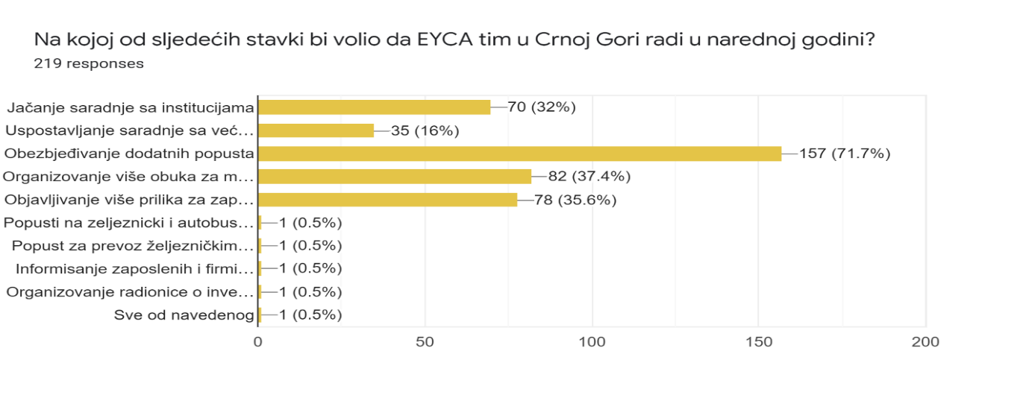
Grafik 7: EYCA kartica i interesovanja mladih
Kada govorimo o oblicima popusta za koje su zainteresovani mladi ljudi, primarni akcenat je na sledećim popustima:
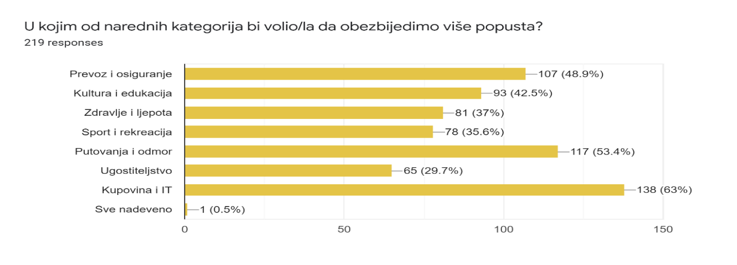
Grafik 8: Kategorije popusta za koje su zainteresovani mladi ljudi
Uzimajući u obzir prethodno navedeno i dobijena mišljenja od strane anketiranih korisnika Evropske omladinske kartice (EYCA) u Crnoj Gori, cilj ovog strateškog dokumenta se ogleda da, kroz veći nivo korišćenja kartice se unaprijedi položaj mladih u Crnoj Gori, primarno kroz informisanje mladih o prilikama za zaposlenje, volontiranje i stažiranje, sve u cilju smanjenja nivoa nezaposlenosti mladih ljudi u Crnoj Gori. Takođe, akcenat je i na podsticanju mladih da razvijaju inovativne i preduzetničke ideje i projekte, kao i pružanje dostupnim prilika za mobilnost mladih u nacionalnim i međunarodnim okvirima. Razvoj projekta mora biti praćen i adekvatnim rješenjima u oblasti digitalizacije, gdje je poseban značaj stavljen na korišćenje benefita koje nudi dostupna mobilna aplikacija, internet stranica i društvene mreže koje promovišu EYCA karticu i informišu mlade o svim benefitima koje kartica omogućava. Međutim, navedene prioritete nije moguće ostvariti bez uključivanja mladih ljudi u procese donošenja javnih politika na nacionalnom i lokalnom nivou, što primarno podrazumijeva ostvarivanje veće saradnje između mladih i donosilaca političkih odluka. S tim u vezi, predmetni strateški dokument u narednim poglavljima detaljno adresira sve oblasti koje su od značaja za uspješan razvoj Evropske omladinske kartice u Crnoj Gori, i to:

Zapošljavanje
Mladi ljudi predstavljaju rizičnu grupu na tržištu rada, imajući u vidu da se suočavaju sa specifičnim problemima, bez obzira na njihove kvalifikacije. Jedna od glavnih prepreka njihovom pronalaženju posla je nedostatak radnog iskustva. Pored navedenog problema, brojni drugi faktori čine da izazovi za pronalaženje posla postaju akutniji među mladima. Ograničenja u zapošljavanju mladih mogu nastati kao rezultat neuspjeha tržišta ili države, ili biti simptom slabog ili nepodržavajućeg makroekonomskog okruženja. Finansijska kriza i globalna recesija izazvana pandemijom virusa Covid-19, se nalaze među vodećim uzrocima koji direktnije utiču na visok nivo nezaposlenosti mladih. Takođe, činjenica je da je veliki broj mladih zaposlen u oblastima koje imaju karakter privremenih poslova, odnosno poslovima čiji ugovori nude manju zaštitu i gdje prava mladih nisu u dovoljnoj mjeri zaštićena. Mladi ljudi koji nađu posao imaju veću vjerovatnoću da imaju poslove koji su slabo plaćeni i koji nude ograničenu sigurnost posla, adekvatne uslove rada, i mogućnosti za obuku i napredovanje u karijeri. U smislu podrške mladim ljudima da pronađu zaposlenje, Vlada Crne Gore, socijalni partneri i poslodavci zajedničkim naporima definišu rješenja u cilju omogućavanja mladim ljudima veći nivo pristupa tržištu rada. Vlada Crne Gore, u okviru Programa za zapošljavanje mladih za 2022. godinu, je definisala set mjera koje imaju za cilj da doprinesu stvaranju preduslova za ublažavanje negativnih posljedica izazvanih prolongiranim zapošljavanjem mladih, a usmjerene su na obezbijeđenje podrške mladima kroz među-institucionalnu saradnju, kreiranje finansijski stimulativnog okruženja za zapošljavanje mladih, doprinos digitalizaciji društva, zapošljavanje mladih osoba sa invaliditetom i borbu protiv sive ekonomije. Evropska omladinska kartica (EYCA) predstavlja jedan od alata kojim država, u saradnji sa partnerima, želi da omogući bolje uslove i prilike za mlade ljude da steknu radno iskustvo i zaposlenje.
Kada govorimo o nivou zaposlenosti mladih ljudi u Crnoj Gori, trenutno se na evidenciji nezaposlenih lica Zavoda za zapošljavanje Crne Gore (ZZZCG) nalazi ukupno 13.602 lica starosti od 18 do 30 godina. Prema podacima ZZZCG, u sjevernom regionu u se nalazi 5.574 nezaposlenih lica starosti 18-30 godina, u odnosu na ukupan broj nezaposlenih u tom regionu (25.050), što čini 22,25 procenata. U južnom regionu, nezaposlenih mladih osoba starosti između 18 i 30 godina je 2.258, što u odnosu na ukupan broj nezaposlenih u tom regionu (8.536) predstavlja 26,45 procenata. Ako se fokusiramo na srednji region, nezaposlenih mladih osoba od 18 do 30 godina ima 5.770, što u odnosu na ukupan broj nezaposlenih u tom regionu (21.114) čini 27,33 procenata. U konačnom, od ukupnog broja nezaposlenih mladih osoba od 18 do 30 godina (13.602), njih 40,98 procenata su u sjevernom regionu, 42,42 u središnjem i 16,6 procenata u južnom region.

Grafik 9: Procenat nezaposlenosti mladih po regionima
U pogledu mladih koji su korisnici materijalnog obezbijeđenja, procenat traženja posla je nešto niži i iznosi 70,8%. Posebno je značajno ukazati da svaki peti (20,2%) bi počeo sa radom pod uslovom da je posao u gradu u kojem živi, 46,1% je spremno u svakom slučaju, dok trećina (33,7%) nije izrazila spremnost.
Rezultati pokazuju da među nezaposlenim mladima koji bi odbili posao, njih 75,5% kao ključnu prepreku navodi brigu o maloj djeci. Isti razlog navode i mladi koji su korisnici materijalnih davanja. Imajući u vidi prethodno rečeno, ne iznenađuje podatak da među ispitanicima koji su brigu o djeci naveli kao prepreku, dominiraju žene (97,4%). Dok 9,5% sprečavaju obaveze oko školovanja.

COVID-19 i uticaj na zaposlenost mladih
Crna Gora, baš kao što je ostatak Evrope i svijeta, teško je pogođena pandemijom COVID-19. Mladi ljudi su bili posebno pogođeni zbog zatvaranja škola i univerziteta, zbog skraćenja radnog vremena i prekida programa obuke na poslu. Šeme zadržavanja radnih mjesta su uspostavljene u svim privrednim granama u različitoj mjeri. Međutim, istraživanje Regionalnog savjeta za saradnju je pokazalo da navedene šeme i programi nisu mogli da potpuno spriječe negativan uticaj pandemije na one koji rade na određeno vrijeme ili u neformalnoj ekonomiji, niti su spriječili otpuštanja ili skraćenje radnog vremena. Subvencije zarada su korišćene kao ključna mjera za ograničavanje potencijalnog smanjenja zaposlenosti. Mjere ublažavanja imale su izvjestan efekat na tržište rada u preokretanju početnog udara pandemije COVID-19 u trećem kvartalu 2020. godine. Zaposlenost mladih u Crnoj Gori, koja je bila teško pogođena slabom turističkom sezonom, je dramatično pala sa 23,6% u prvom kvartalu na 15,3% u četvrtom kvartalu.
Problem sa kojima su se suočili mladi nastavljeni su i u 2021. godini. Naime, na dan 31.05.2021. godine broj mladih sa statusom zaposlenih bio je manji za čak 41,8% u odnosu na 31.12.2020. godine. Imajući u vidu da je zapošljavanje mladih ključni mehanizam za njihovu uspješnu integraciju u društvene tokove, očigledno je da bi prekid u sticanju radnog iskustva mogao da ima dugotrajne posljedice kako na mogućnosti da se mladi zaposle, tako i na vjerovatnoću da imaju viša primanja. Dominantno učešće među nezaposlenim mladim ljudima uzimaju žene. Udio od 58,4% anketiranih žena reflektuje položaj mladih žena na cjelokupnom tržištu rada u Crnoj Gori budući da je prema posljednjim dostupnim podacima za maj 2021. godine, njihovo učešće u ukupnoj nezaposlenosti mladih iznosilo 58,9%.

Grafik 10: Zaposlenost mladih
Prema podacima Uprave za statistiku Crne Gore (Monstat), stopa nezaposlenosti među mladima od 15 do 24 godine iznosila je 25,2% u 2019. godini, da bi u 2020. godini porasla na 36%, a u prvom kvartalu 2021. godine čak na 47,1%. Takođe, 2021.godine, stopa nezaposlenosti mladih (15-29 godina) je iznosila 32,5%. Udio mladih starosne dobi 15-29 godina koji ne rade, nisu u sistemu obrazovanja ili obuke (NEET) po statistici Monstata za 2021 čini 26.5%, što je povećanje u odnosu na 2019. godinu kada je taj procenat iznosio 21.3%. Pored toga, podaci Zavoda za zapošljavanje Crne Gore (ZZZCG) iz decembra 2020. ukazuju na to da su lica sa visokim obrazovanjem imala najveće učešće u ukupnom broju nezaposlenih mladih do 35 godina (41,1%). Slijede lica sa srednjom stručnom spremom (40,5%), dok nekvalifikovana ili polukvalifikovana lica čine 18,4% nezaposlenih mladih, što ukazuje da viši nivo obrazovanja ne donosi nužno veće mogućnosti zapošljavanja.
Istraživanje Britanskog savjeta je pokazalo da, kao rezultat pandemije, preko 50% mladih u Crnoj Gori suočilo se ili sa padom prihoda ili nemogućnošću da priušti bar jednu osnovnu potrepštinu i uslugu ili sa obije ove ekonomske poteškoće. Svaki treći mladi (33%) prijavio je pad prihoda tokom Covid-19, dok je prihod povećan za samo 4% njih. S druge strane, 58% je reklo da su njihovi prihodi ostali isti kao prije pandemije. Pored navedenog, 37% mladih je izjavilo da teško sastavljaju kraj s krajem, što se vidi u njihovoj nesposobnosti da plate bar jedno osnovnu potrepštinu i uslugu. Pad prihoda i ekonomske poteškoće češće pogađaju nezaposlene mlade ljude, one sa nižim nivoom obrazovanja i one koji žive u urbanim sredinama. Posebno ugroženu kategoriju predstavljaju mladi Romi, gdje skoro dvije trećine Roma ima problema da plati jednu ili više osnovnih potreba (66 procenata).
Iako su provodili više vremena učeći tokom pandemije, studenti su prijavili pad kvaliteta stečenog znanja, pri čemu su žene to prijavljivale češće nego muškarci. Skoro polovina učenika u Crnoj Gori (48 %) misli da je naučila manje nego što bi u redovnim okolnostima. Ovo mišljenje su više zastupale studentkinje nego studenti (53% naspram 47%). Studenti su prijavili gubitak znanja, iako su provodili više vremena učeći: skoro dve trećine njih (59 %) misli da su proveli daleko više ili nešto više vremena učeći u poređenju sa vremenom prije pandemije. vrijeme provedeno u učenju se smanjilo za 12% studenata, dok je za ostale ostalo isto (29%).

Grafik 11: Obrazovanje u vrijeme pandemije COVID-19

NEET populacija
Prema podacima MONSTAT-a iz 2020. godine, u Crnoj Gori udio mladih koji pripadaju NEET populaciji je veoma izražen, odnosno gotovor četvrtina mladih ljudi pripada navedenoj grupi.
Udio mladih koji ne rade, nisu u sistemu obrazovanja ili obuke
 | Ukupno | Muškarci | Žene
15-24 | 21.1 | 21.5 | 20.6
15-29 | 26.6 | 26.2 | 26.9
Grafik 12: NEET populacija u Crnoj Gori
Istraživanje Agencije DeFacto u pogledu zapošljivosti i potreba NEET populacije u Crnoj Gori, pokazalo je da većina učesnika smatra da su glavni razlozi njihove nezaposlenosti to što ne mogu da pronađu odgovarajući posao ili bi radije stažirali uz mogućnost zapošljavanja. Značajan dio mladih, 16.9%, odgovorio je da ne može naći posao zbog diskriminacije. Dodatno, 13.1% sagovornika navodi da ne rade jer brinu o porodici. Samo 5.4% je reklo da ne želi da radi, što implicira da problem nezaposlenosti mladih nije u njihovoj nespremnosti za rad, već u nečem drugom. Štaviše, samo 4.6% vjeruje da je razlog njihove nezaposlenosti taj što im nedostaju odgovarajuće vještine ili kvalifikacije. Stoga, može se zaključiti da mladi svoju nezaposlenost prije oslikavaju kao rezultat određenih objektivnih faktora, npr. sistemskih nedostataka tržišta rada, nego kao rezultat sopstvenih nedostataka u pogledu motivacije, iskustava i kvalifikacija.
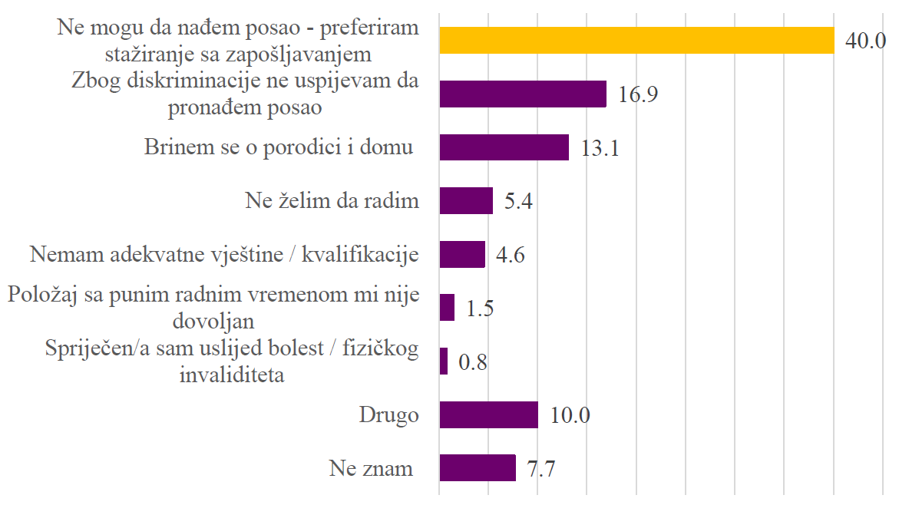
Grafik 13: Razlozi za nezaposlenost NEET populacije
Dugotrajnost statusa nezaposlenosti NEET osoba je svakako jedan od faktora koji može uticati i na njihovo buduće zaposlenje – naime, što je duže osoba nezaposlena, to su manje šanse da će u budućnosti naći posao. Preko 50.0% mladih je nezaposleno duže od jedne godine ili nikada nisu radili, što ukazuje na potencijalni rizik od toga da ostanu u stanju trajne nezaposlenosti. Nadalje, 28.5% je nezaposleno između tri mjeseca i godinu dana, a tek 3.8% manje od jednog mjeseca. Interesantno je primijetiti da djevojke iz našeg uzorka u prosjeku duže traže zaposlenje, ali razlike ipak nisu statistički relevantne.
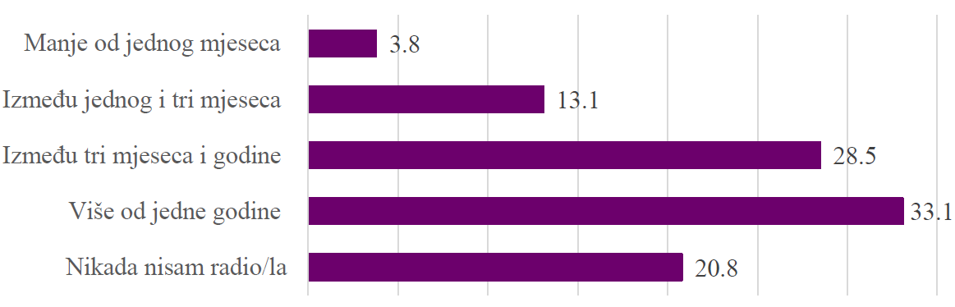
Grafik 14: Vremesnki period čekanja na zaposlenje
U pogledu načina na koji se mladi prijavljuju za posao, istraživanje DeFacta je pokazalo da rodbinske i prijateljske veze predstavljaju dominantan način potrage za zaposlenjem.
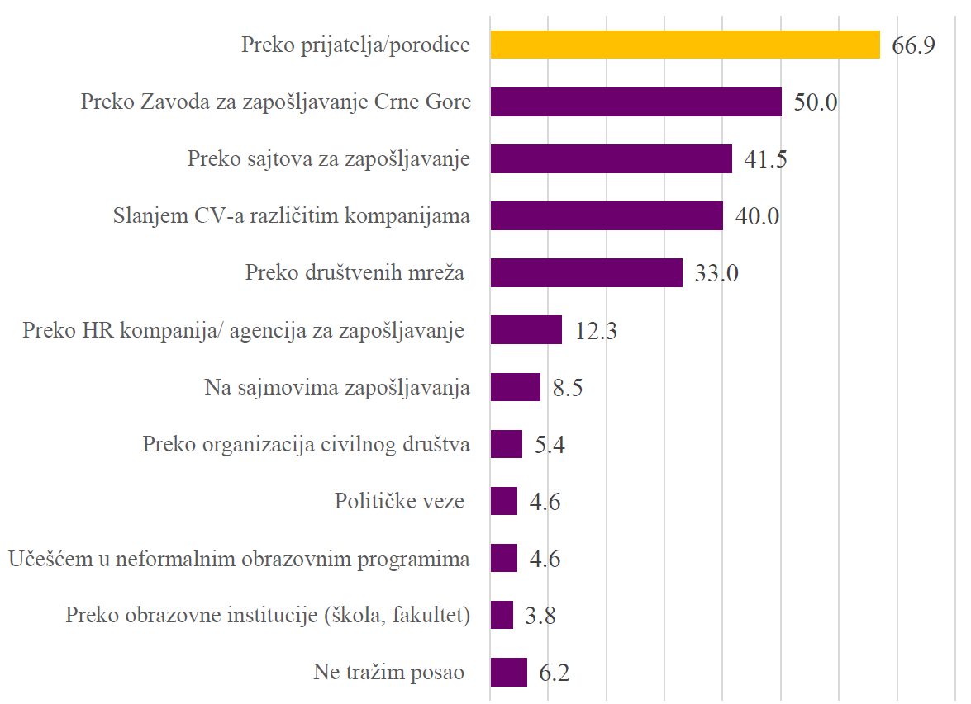
Grafik 15: Načini potrage za zaposlenjem

Poslodavci
Kada govorimo o stavu poslodavaca/kompanija u pogledu zapošljavanja mladih, istraživanje NVO Centar za omladinsku edukaciju ,,Esencijalne vještine: Od neformalnog obrazovanja do radnog mjesta”, je pokazalo da najveći broj anketiranih kompanija (35,3%), smatra da je znanje najvažniji uslov za odabir kandidata za posao. Takođe, podjednak broj kompanija smatra da prethodno iskustvo, kao i stečena diploma u formalnom obrazovanju predstavljaju važne uslove za dobijanje posla. Anketirane kompanije su stavile akcenat i na stručnu obuku i sertifikate stečene kroz neformalno obrazovanje kao neophodan uslov.
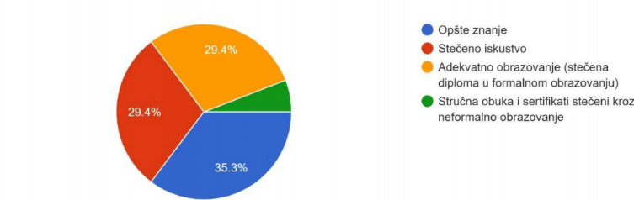
Grafik 16: Faktori koji imaju uticaj na odabir kandidata prilikom zaposlenja
Istraživanje je pokazalo da poslodavci/kompanije stavljaju akcenat na određene vještine prilikom odabira kandidata za posao, gdje se kao dominantne i esencijalne vještine javljaju odgovornost, posvećenost, profesionalnost, fleksibilnost, itd. U pogledu načina sticanja nedostajućih vještina, poslodavci smatraju da mladi mogu da steknu i unaprijede vještine kroz:

Od posebnog značaja za razvoj Evropske omladinske kartice (EYCA) je spremnost većine kompanija (94,1%) da učestvuju u programima koji bi doprinijeli unapređenju iskustva i vještina mladih. Poslodavci su prvenstveno izrazili spremnost da se uključe kroz pružanje neplaćenog stažiranja za mlade (37,5%) i saradnju sa drugim firmama/organizacijama koje pružaju obuke, a za koje njihova kompanija nema programe (37,5%). Takođe, 3 kompanije, iz obje kategorije, su iskazale spremnost da omoguće plaćeno stažiranje za mlade, dok je jedna kompanija, i to iz katerorije malih i srednjih preduzeća spremna da organizuje obuke/kurseve za mlade.
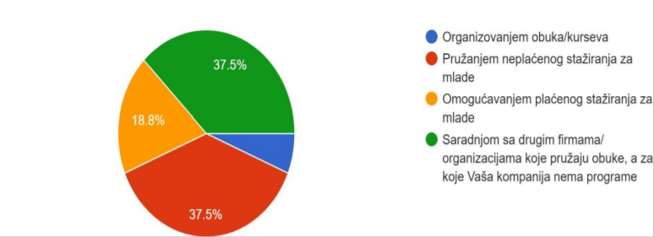
Grafik 17: Nivo spremnosti poslodavaca da doprinesu unapređenju znanja i vještina mladih

Stažiranje i volontiranje
U pogledu dosadašnjeg stažiranja/volontiranja mladih u Crnoj Gori, važno je istaći da ne postoji zvanična statistika o tome koliko mladih ljudi volontira na lokalnom ili nacionalnom nivou u Crnoj Gori. Istraživanje NVO Centrar za građansko obrazovanje „Studija o mladima 2018-2019“, pokazuje da su kod mladih volontersko angažovanje i učešće u društveno angažovanim aktivnostima slabo zastupljeni u rasporedu aktivnosti u slobodnom vremenu. Preko 64,2% mladih se nikada nije angažovalo na volonterskom radu, dok 57,4% nije aktivno u omladinskim centrima. Značajno je istaći podatak da se samo 19,7% mladih negdje volonterski angažovalo u prethodnoj godini, dok 80,3% nije učestvovalo u volonterskim aktivnostima. Volonterstvo je poželjniji oblik društvenog angažovanja za mlade sa višim stepenom obrazovanja (χ2 = 13,98), ali i za mlade sa sela u odnosu na one iz grada (51,4% naspram 42,6% iz grada).
Kada govorimo o programima stažiranja, važno je istaći da Vlada Crne Gore od 2013. godine sprovodi Program stručnog osposobljavanja lica sa stečenim visokim obrazovanje. Program omogućava licima sa stečenim visokim obrazovanjem, bez radnog iskustva koja se nalaze na evidenciji Zavoda za zapošljavanje, da tokom devetomjesečnog stručnog osposobljavanja kod izabranog poslodavca steknu znanja, vještine i kompetencije za samostalno obavljanje posla i polaganje odgovarajućeg stručnog ispita. Pored toga što Program omogućava visokoškolcima da steknu odgovarajuće radno iskustvo, poslodavcima u javnom i privatnom sektoru daje šansu da prepoznaju potrebe za određenim kadrom, koji odgovara njihovoj specifičnoj djelatnosti, i radno ga angažuju po isteku stručnog osposobljavanja. Nakon devet godina sprovođenja Programa, ukupan broj korisnika 42.524 lica je dobilo priliku da se stručno osposobljava. Za učešće u Programu 2020/2021. godine, poslodavci su iskazali izuzetno veliko interesovanje, što je rezultiralo oglašavanjem 11.330 slobodnih mjesta za stručno osposobljavanje, dok je ukupan broj lica sa stečenim visokim obrazovanjem koji se prijavio za učešće u Programu 3.460.
Crnogorsko zakonodavstvo ne podržava korporativno volontiranje. Međutim, postoji mnogo slučajeva pozitivne prakse kompanija i malih i srednjih preduzeća koje organizuju korporativno volontiranje kao dio svojih programa društveno odgovornog poslovanja, a obično ga organizuju u saradnji sa organizacijama civilnog društva, ili u saradnji sa nekom državnom institucijom. U važećoj Strategiji za mlade prepoznato je da volonterizam nije toliko razvijen među mladima, te da mladi ljudi učestvuju u volontiranju uglavnom kroz aktivnosti nevladinih organizacija, te da mehanizme za volontiranje mladih treba unaprijediti u okviru sistema formalnog obrazovanja i drugih sredina. Neophodno je promovisati sistem vrijednosti volonterizma i kako volontiranje može koristiti i pojedincima i državi.
Istraživanje NVO Centrar za omladinsku edukaciju je pokazalo da značajna većina ispitanika podržava mogućnost organizacije programa stažiranja namijenjenih srednjoškolcima i studentima:
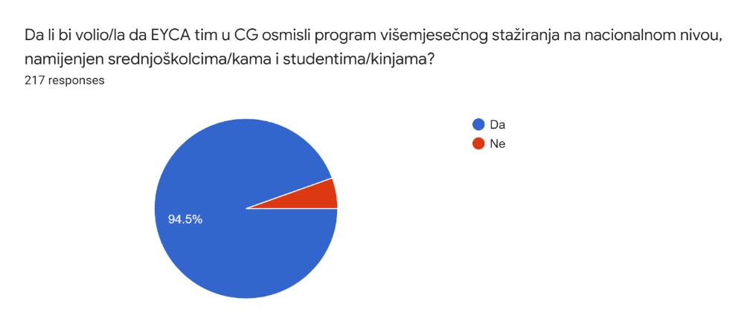
Grafik 18: Nivo podrške organizaciji programa za stažiranje mladih
Uzimajući u obzir prethodno navedene podatke koji ukazuju na nivo nezaposlenosti i probleme sa kojima se suočavaju mladi u toj oblasti, važno je istaći da Evropska omladinska kartica (EYCA) sarađuje sa kompanijama koje daju popuste mladima i omogućava da slobodna radna mjesta namijenjena mladim ljudima budu promovisana na zvaničnom nacionalnom veb sajtu EYCA kartice u Crnoj Gori, na način što se redovno objavljuju informacije o svim dostupnim prilikama za zaposlenje, stažiranje i volontiranje mladih. Program će kroz realizaciju aktivnosti omogućiti formiranje baze podataka poslodavaca, koji učestvuju u EYCA programu i kojaće sadržati kontakt podatke o poslodavcima, prilike za zaposlenje, kao i prikaztrenutno dostupnih prilika za volontiranje i stažiranje. Program Evropske omladinske kartice (EYCA) uključuje više od 25.000 mladih koji su vlasnici EYCA kartice u Crnoj Gori i više od 270 partnera zastupljenih u mreži, te na taj način predstavlja plodno tle za korišćenje kartice za podsticanje zapošljavanja mladih.
Online anketa među korisnicima EYCA kartice koja je NVO Centar za omladinsku edukaciju sproveo u martu 2022. godine, pokazala je da većina mladih (41%), smatra da je kartica u znatnoj ili većoj mjeri omogućila veći nivo informisanosti mladih o prilikama za unapređenje vještina, zaposlenje, volontiranje, stažiranje.

Grafik 19: Nivo informisanosti mladih o prilikama za različite oblike zaposlenja na osnovu EYCA kartice
Posebno je važno naglasiti da velika većina mladih (93,7%), smatra potrebnim da u narednom periodu budu razvijeni programi i aktivnosti na osnovu kojih će EYCA kartica omogućiti veći nivo sticanja radnih vještina i iskustava samim korisnicima kartice.

Grafik 20: Nivo korisnika EYCA kartice koji smatra korisnim razvoj novih programa i aktivnosti sticanje radnih vještina i iskustva
S tim u vezi, u narednom periodu je potrebno staviti primarni akcenat na sezonsko zapošljavanje, odnosno razvoj programa zapošljavanja praćenog CSR kampanjom i visokim nivoom javne vidljivosti. U ovom dijelu, neophodno je uspostaviti saradnju sa Privrednom komorom Crne Gore i Unijom poslodavaca Crne Gore, kako bi Program još više dobio na kredibilitetu, referentnosti, što će za posljedicu imati razvoj novih projekata i ideja namijenjenih zapošljavanju mladih. Dodatno, na EYCA sajtu od samog osnivanja postoji kategorija na tabu “Vijesti” gdje se mogu pronaći aktuelna slobodna radna mjesta, koja se objavljuju u saradnji sa kompanijom Zaposli me.
Osnovni cilj kartice u oblasti zapošljavanja mladih je da se poveća broj mladih ljudi sa vještinama i kvalifikacijama i da im se pomogne da steknu pozitivna radna iskustva u Crnoj Gori. Poseban akcenat treba staviti na razvoj aktivnosti za ranjivije grupe, posebno mlade žene i mlade iz manjinskih grupa, kao i mlade pogođene siromaštvom, uključujući korisnike prava po osnovu socijalne zaštite. Identifikacijom podsticaja za zapošljavanje mladih, podiže se svijest o pripravništvu mladih i podstiče razvoj institucija dodatne podrške kako bi se olakšalo zapošljavanje mladih. Pored navedenog, kartica pruža mogućnosti organizovanja informativnih sesija za mlade o tome kako napisati biografiju i pripremiti se za intervjue za posao u različitim sektorima. Jedan od pravaca daljeg razvoja kartice je i fokusiranje na zelena radna mjesta, kroz definisanje publikacije o mogućnostima zelenih poslova za mlade ljude u novim sektorima zelene ekonomije.

Preduzetništvo
Jedan od potencijalnih načina integracije mladih na tržište rada je povećanje omladinskog preduzetništva. Postati preduzetnik potencijalno nudi prednosti mladoj osobi kroz produbljivanje njihovih atributa ljudskog kapitala (samopouzdanje, razvoj veština) i povećanje njihovog nivoa ekonomske samostalnosti i doprinosa društvu. Takođe, preduzetništvo nudi niz društvenih koristi, počev od otvaranja radnih mjesta, povećavanja inovacija, jačanja konkurentnosti i reagovanja na promjene u ekonomskim prilikama i trendovima. Preduzetništvo nudi i druge pozitivne eksterne efekte. Mlada osoba koja otvara novi posao može pružiti „demonstraciju“ i biti uzor drugim mladim ljudima.
Istraživanje među mladima na temu dostupnosti informacija za pokretanje sopstvenog biznisa, koje je sprovela NVO Centar za omladinsku edukaciju, je pokazalo da velika većina mladih (86.9%) spremna da pokrene sopstveni biznis, dok taj stav nema 13.1% mladih.

Grafik 20: Stav mladih prema pokretanju sopstvenog biznisa
Kao glavni razlozi za pokretanje biznisa javljaju se:
- Samostalnost (sloboda o odlučivanju) bila je ključni razlog za 77.7% mladih,
- veći profit za 51.8%,
- odnosno fleksibilno radno vrijeme za 44.3% mladih ljudi.
Međutim, navedeno istraživanje je pokazalo da nedostatak finansija 73,7% mladih smatra ključnom preprekom za pokretanje biznisa. Takođe, kao prepreke se javljaju i strah od neuspjeha (38%), 27% mladih je izabralo i uticaj okoline, 24,8% poslovni ambijent, dok 18,6% smatra nedostatak motivacije kao najveću prepreku.

Grafik 21: Razlozi za nepokretanje sopstvenog biznisa
Prema dobijenim podacima, privredna grana koja ima najviše potencijala za razvoj biznisa u Crnoj Gori jeste turizam i ugostiteljstvo (59,1%). Nadalje, mladi su prednost dali IT sektoru (55,1%), nakon čega su birali poljoprivredu (44,5%). Dio mladih (23,4%) perspektivu za razvoj biznisa vidi i u zanatstvu, dok bi najmanji broj njih (19,3%) prednost dao trgovini.

Grafik 22: Privredne grane sa najvećim potencijalom za razvoj biznisa
U pogledu ključnih karakteristika za uspješnog preduzetnika, većina mladih (79,6%) je navelo upornost kao ključnu karaktekteristiku. Pored upornosti, ono što mladi smatraju jednom od ključnih karakteristika za uspješnog preduzetnika jeste i kreativnost (67,5%), kao i volja (63,1%). Većina mladih (59,1%) odabrala je i strpljenje za jednu od glavnih osobina. Važno je istaći da najveći broj mladih (59,1%) smatra da mladi mogu ostvariti djelimičan uspjeh u sopstvenom biznisu, zatim 30,7% misli da mladi imaju velike šanse za uspjeh, dok je 10,2% mišljenja da mladi nemaju nikakve šanse da uspiju.
U pogledu podrške koja bi bila najkorisnija mladima pri pokretanju sopstvenog biznisa, najveći broj njih (71,5%) se opredijelio za bespovratna sredstva, a odmah nakon akcenat je stavljen na podršku pri izradi biznis plana (64,4%). Takođe, mladi su istakli i potrebu za razvojem biznisa koji su finansijski održivi u okviru trenutnih ekonomskih prilika u Crnoj Gori.

Grafik 23: Oblici podrške za pokretanje sopstvenog biznisa
Nadalje, mladi su akcenat stavili na promociju usluga preduzeća (38,7%) i konsultacije o funkcionisanju preduzeća (36,9%). 24,1% mladih je izabralo podršku za brendiranje preduzeća, kao i obuke za radnike.
Evropska omladinska kartica podržava preduzetništvo mladih, gdje se posebno ističe organizacija i sprovođenje obuka mladih sa ciljem da podstakne preduzetničke vještine mladih kako bi im pomogla da sebi stvore prilike za zapošljavanje.
Anketa iz marta 2022. godine je ukazala da mladi prepoznaju potrebu da, posredstvom korišćenja Evropske omladinske kartice (EYC, poseban akcenat bude stavljen na organizaciju obuka koje se odnose na razvoj vještina u oblasti marketinga i komunikacija, omladinskog aktivizma i vještina za pisanje projekata i biznis planova.
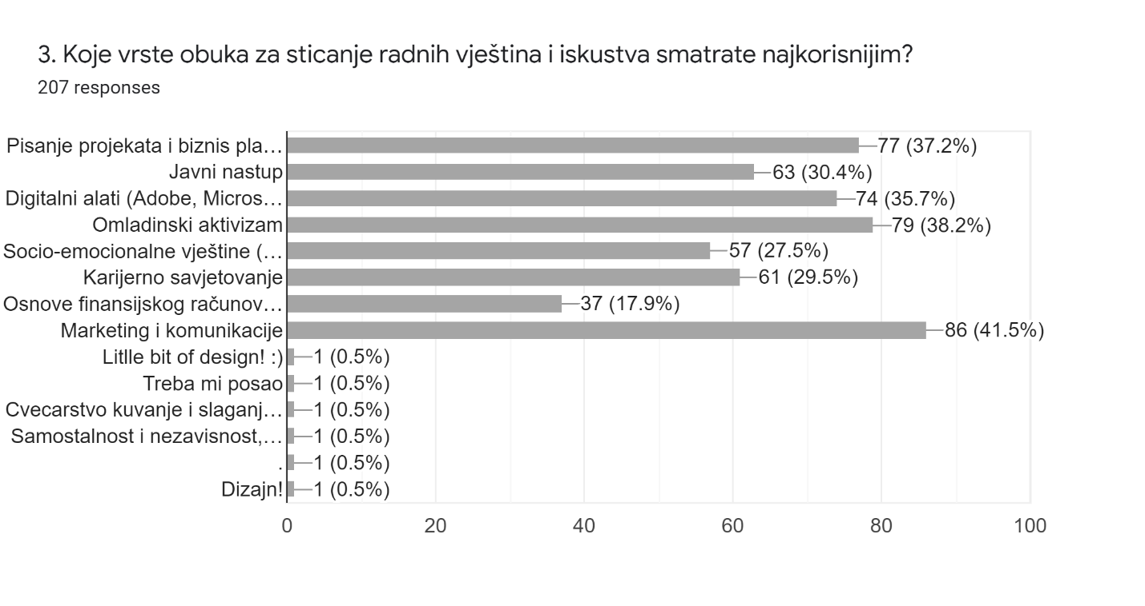
Grafik 24: Vrste obuka za sticanje radnih vještina koje mladi smatraju korisnim
Takođe, usmjeravanje i obuka studenata i diplomaca u pogledu najboljeg načina za korišćenje stečenih vještina predstavlja važan segment EYCA programa. S tim u vezi, važno je ukazati i na uspostavljena partnerstva sa Univerzitetom Crne Gore, UniverzitetomDonja Gorica i Univerzitetom Mediteran, u cilju što veće dostupnosti EYCA kartice ka studentima. Ove saradnje su omogućile da po prvi put u Crnoj Gori, brucoši sva tri univerziteta na početku akademske godine dobiju ko-brendirane EYCA kartice uz koje mogu koristiti sve povoljnosti u Crnoj Gori i širom Evrope. Specifičnost u ovom segmentu je što kartice imaju validnost od 4 godine.Pored navedenog, značaj će biti pružen i jačanju saradnje sa zainteresovanim privrednim subjektima i razvoj međusektorskih inicijativa između kompanija, omladinskih organizacija i institucija u borbi protiv nezaposlenosti mladih. Potrebno je i nastaviti sa organizacijom velikog broja radionica i zajedno stejkholderima organizovati i prvo EYCA StartUp takmičenje koje bi omogućilo fond za nagrade i značajna mentorstva, sa ciljem pronalaska i definisanja kreativnih zelenih i CSR ideja.
Operativni cilj 1: | Unapređenje informisanosti mladih i povećan pristup korisnika omladinske kartice prilikama za zapošljavanje, stažiranje i volontiranje
Indikator učinka 1: Povećanje procenta korisnika EYCA kartice koji su zadovoljni dostupnim informacijama o prilikama za zapošljavanje (18-29 godina) | 2022  41,1% mladih zadovoljnih dostupnim informacijama o prilikama za zapošljavanje, stažiranje i volontiranje | 2023  55% mladih zadovoljnih dostupnim informacijama | 2024  65% mladih zadovoljnih dostupnim informacijama

Mobilnost mladih
Pod mobilnošću mladih podrazumijevamo mogućnosti u pogledu putovanja kako unutar zemlje tako i u inostranstvo, i to osim turističke i kulturne svrhe, u svrhe obrazovanja, zapošljivosti, preduzetništva, itd. Mobilnost, u najvećem broju slučajeva, predstavlja svaki boravak u inostranstvu u cilju sticanja novih znanja, sposobnosti i vještina, radnog iskustva i, na kraju, iskustva sa različitim kulturama. Kratkoročno ili dugoročno iskustvo sa boravkom u inostranstvu smatra se jednim od načina koji povećava primjenljivost budućih karijera i na crnogorskom tržištu rada. Mobilnost mladih ima pozitivne efekte na lični razvoj, na zapošljivost, na izgradnju osjećaja građanstva i na tolerantnost prema različitostima. Mobilnost u velikoj mjeri doprinosi širenju ličnih horizonata mladih ljudi, stimuliše kreativnost i razvija neophodne kompetencije za interakciju u multikulturalnom društvu. Kvalitetna mobilnost je dobra za pojedince, društva i privrede. Kada govorimo o mobilnosti na unutrašnjem nivou, primarni akcenat je na mobilnosti mladih u oblastima obrazovanja i zapošljavanja. U okviru oblasti obrazovanja najveći broj mladih ljudi iz svih regiona Crne Gore se koncentriše u Glavnom Gradu Podgorici, kao univerzitetskom centru Crne Gore. Što se tiče oblasti zapošljivosti, evidentan je veći nivo mobilnosti mladih iz sjevernog regiona, koji se u potrazi za boljim ekonomksim uslovima i prilikama za zaposlenje iseljavaju ka centralnom i južnom regionu. Pored navedenih oblika mobilnosti, omladinskom karticom se teži omogućiti svim korisnicima da na teritoriji Crne Gore ostvare popuste prilikom posjeta nacionalnim muzejima, pozorištima, bioskopima, kulturnim spomenicima i znamenitostima, kao i svim ostalim benefitima koje kartica omogućava u okviru oblasti mobilnosti.
Mobilnost je od ključnog značaja za obezbjeđivanje većeg nivoa zapošljivosti i razvoja preduzetništva mladih. Mladi ljudi moraju da imaju pristup alatima, vještinama i mogućnostima da se kreću ne samo geografski, već i kroz sticanje različitih vještina koje će im omogućiti bolju poziciju na tržištu rada. Inovativni pristupi i podrška mladima potrebni su sada više nego ikada, primarno kroz:
- Razvoj novih talenata i vještina koje se moraju podsticati u najranijem uzrastu
- Mobilnost je način razmišljanja – sticanje novih iskustava, otvorenost za doživotno učenje, rad u različitim organizacijama, sektorima, regionima ili zemljama
- Poslodavci su zainteresovani za tehničke vještine i kompetencije koje mladi posjeduju, ali sve veći značaj se stavlja na lične stavove i društvene vještine
- Zajedničko stvaranje društvene vrijednosti u partnerstvu sa mladim ljudima je od suštinskog značaja za budući uspjeh kompanija.
Takođe, mobilnost omogućava stvaranje prilika za mlade i razvija njihovu motivaciju za angažovanje u rješavanju izazova na globalnom, nacionalnom i lokalnom nivou kroz aktivizam mladih. U tom pogledu, Evropska omladinska kartica (EYCA) omogućava veći nivo mobilnosti mladih na regionalnom i evropskom nivou, odnosno, osnovni cilj kartice je da mobilnost treba da postane norma, a ne izuzetak kako bi se poboljšali izgledi za život svake mlade osobe, posebno onih iz sredina koje nemaju visok nivo mogućnosti kretanja van granica Crne Gore. Kartica u svojoj osnovi omogućava mladima popuste na putovanja, prevoz i smeštaj, kao opipljiive oblike podrške koji mobilnost čine pristupačnijom i koji će pomoći mladim ljudima da maksimalno iskoriste svoje iskustvo. Pristup pravim informacijama u pravom trenutku podržava ravnopravniju raspodjelu mogućnosti mobilnosti.
Kada govorimo o podacima koji se odnose na mobilnost mladih, istraživanje NVO Centar za građansko obrazovanje “Studija o mladima 2018-2019”, je pokazalo da najveći procenat mladih u Crnoj Gori nije proveo u inostranstvu duže od pola godine, bilo da se radi o školovanju ili radu. Rijetki su i mladi koji su boravili u inostranstvu da bi studirali (samo 7,2% u poređenju sa 92,8% onih koji su odgovorili da su nikada nisu živjeli van zemlje radi studiranja). Slična situacija je i sa opštim visokim i stručnim obrazovanjem i obukom, pri čemu preko 90% mladih navodi da nikada nije živjelo van zemlje u vezi sa bilo kojim od ovih vidova obrazovanja.
Grafik 25: Prikaz nivoa mobilnosti mladih u Crnoj Gori
Znanje mladih o mogućnostima koje mladi imaju u u pogledu mobilnosti je na veoma niskom nivou. Na primjer, skoro polovina (47,3 %) nije upoznata sa mogućnostima u oblasti obrazovanja, jedna petina (20,1 %) je donekle upoznata, a samo trećina (31,6 %) tvrdi da ima određeni nivo ili dobro znanje.

Grafik 26: Nivo upoznatosti mladih sa mogućnostima studiranja u inostranstvu
Fizička mobilnost i međunarodno iskustvo učenja/studiranja u drugoj državi ili gradu, doprinosi ličnom razvoju mladih ljudi, učenju jezika i razvoju interkulturalnih kompetencija i vještina, odnosno životu u drugačijem društvenom i kulturnom kontekstu. Svrha mobilnosti treba da bude unaprijeđenje kvaliteta obrazovanja i vještina mladih, izgradnja interkulturalnog razumijevanja, nezavisnosti i transverzalnih vještina kod mladih ljudi. Studija uticaja Erasmusa potvrđuje pozitivan uticaj Erasmus+ programa, poboljšavajući kvalitet života studenata i izglede za karijeru, kao i izgradnju osjećaja evropskog identiteta i društvene kohezije.
Generalno, mladi ljudi imaju koristi od mobilnosti u različitim oblicima, među kojima su:
- postaju samostalniji i odgovorniji kao pojedinci i građani, čineći prelazak u odraslo doba lakšim,
- razvijaju kompetencije za interakciju, rad i život u multikulturalnom okruženju,
- njihove šanse da se zaposle su veće ako su iskusili život, rad ili studiranje u stranoj zemlji,
- veća je vjerovatnoća da će biti socijalno uključeni i da podržavaju društvenu inkluziju ljudi u nepovoljnom položaju ili osoba koje dolaze iz različitih i drugačijih kultura.
Anketa uz marta 2022. godine je pokazala da je velika većina korisnika EYCA kartice imala priliku da u prethodnom periodu putuje unutar ili van Crne Gore.
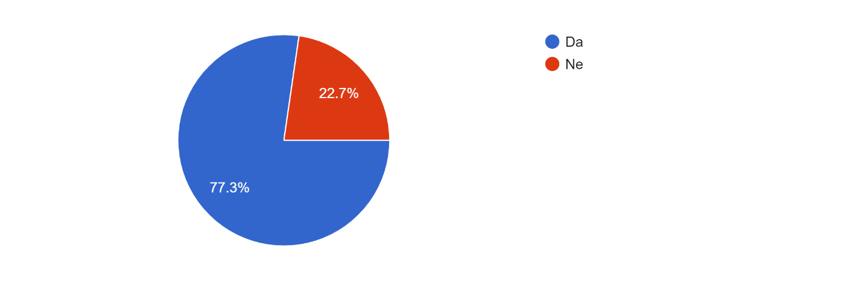
Grafik 27: Procenat mladih koji je u prethodnom periodu putovao unutar ili van Crne Gore
Kada govorimo o dominantnim razlozima za putovanje, tu se primarno ističu turistička putovanja, posjete rodbini, učešće na seminarima, pri čemu je važno istaći da je veoma mali procenat ispitanika imao priliku da putuje na osnovu studentskih razmjena, prilika za volontiranje ili drugih razloga koji doprinose jačanju obrazovanja i radnog iskustva mladih ljudi.
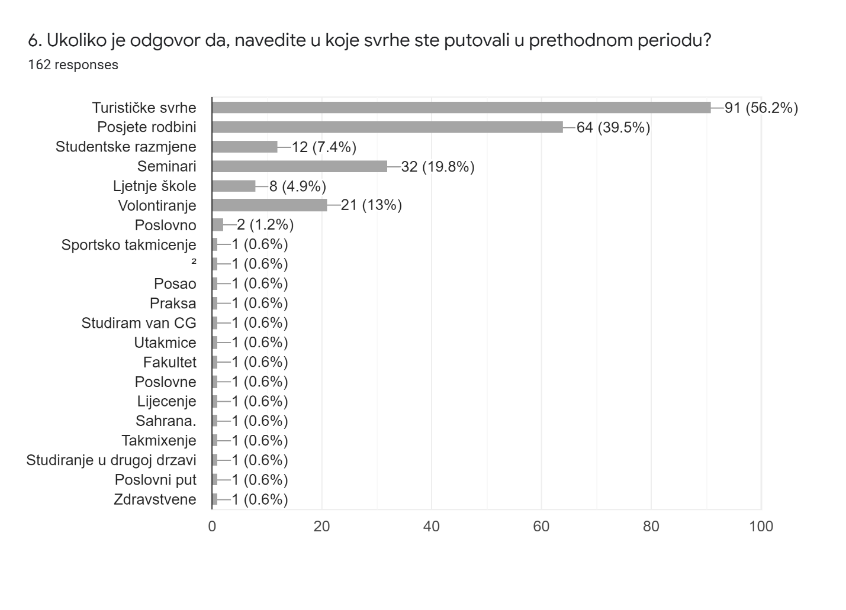
Grafik 28: Razlozi za putovanje unutar ili van Crne Gore
Evropska omladinska kartica (EYCA) omogućava stvaranje uslova za informisanost mladih tačnim i pouzdanim informacijama o prilikama za mobilnost, odnosno informacijama koje su prilagođene mladima i njihovim potrebama. Prednosti koje sama kartica omogućava se ogledaju na primjerima kao što su:
- Popusti prilikom korišćenja javnog prevoza u mnogim evropskim gradovima
- Popusti na avionske i vozne karte
- Mogućnost korišćenja kartice kao elektronske ulaznice za pristup bibliotekama, kao i popusti prilikom ulaska u muzeje, zoološke vrtove, pozorišta, galerije, sportske događaje, kao i mnoge druge mogućnosti.
Navedene prilike koje omogućava kartica su posebno značajne kada se uzme u obzir podatak (anketa iz marta 2022. godine), da većina korisnika kartice nije koristila neke od dostupnih benefita prilikom boravka u inostranstvu.
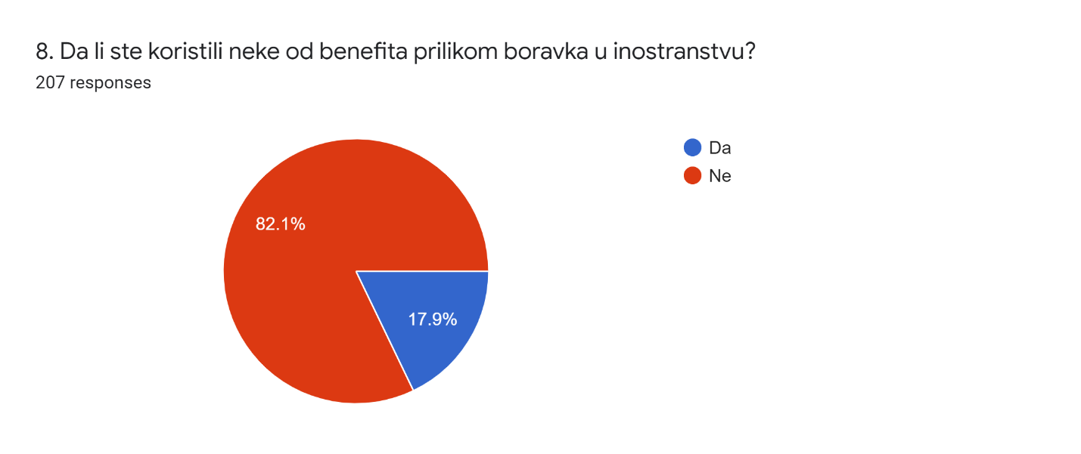
Grafik 29: Procenat korisnika kartice koji su koristili benefiti prilikom boravka u inostranstvu
Anketa je pokazala da su učesnici najčešće koristili EYCA karticu za dobijanje benefita u oblastima prevoza, kupovine, kulture i sporta.
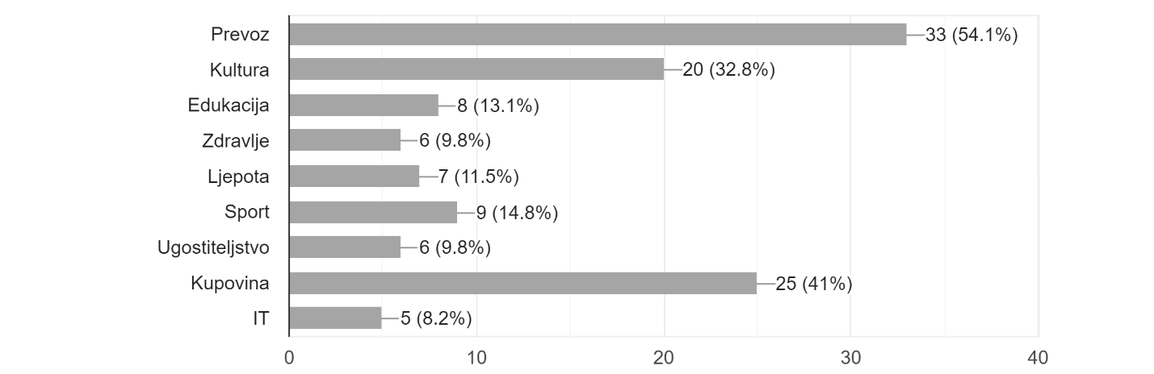
Grafik 30: Oblasti u kojima se najčešće koriste benefiti EYCA kartice u inostranstvu
Zahvaljujući kartici i saradnji sa partnerima iz 40 zemalja, Crna Gora je u prilici da pilotira različite programe mobilnosti i razmjena, u okviru kojih će biti uključeni mladi ljudi (13-29 godina) i omladinski radnici. Ovo na dugi rok može pomoći razmjenu znanja i iskustava između svih uključenih strana, ali i nesumnjivo ogromnu turističku promociju Crne Gore na tržištima EYCA zemalja-članica. U ovom dijelu, napravljeni su i prvi koraci, dogovorena je saradnja sa partnerskim organizacijama iz Andore i Španije, a ubrzo se očekuje i potpisivanje Memoranduma o saradnji sa međunarodnim partnerima na ove i slične teme.
Uzimajući u obzir prethodno navedeno i sve u cilju stvaranja održive osnove za mobilnost mladih, u narednom periodu sprovođenja javnih politika koje se odnose na mlade, potrebno je staviti akcenat na:
- Razvijati projekte mobilnosti mladih u oblastima obrazovanja i rada, a posebno njihov uticaj na ciljne grupe pomoću razvijene metodologije za mjerenje kvaliteta i uticaja globalnog obrazovanja u formalnom i neformalnom obrazovanju.
- Razvijati ključne kompetencije mladih (kritičko mišljenje, ostvarivanje veze između sopstvenog djelovanja i globalnog uticaja, rad sa informacijama, promjene stavova, kritička medijska refleksija, participacija, građanski angažman itd.), podsticanjem mobilnosti mladih na nacionalnom i međunarodnom nivou.
- Podsticati i prepoznavati doprinos mobilnosti mladih i omladinskih radnika i razvijati međunarodnu saradnju sa ciljem da podrži tranziciju znanja iz drugih zemalja, poveća kvalitet omladinskog rada i poveća svijest o povezanosti lokalnih akcija i njihovih globalnih uticaja
- Promovisati mobilnost kao dio obrazovnog procesa u formalnom i neformalnom obrazovanju.
- Podržati održivost i obezbijediti korišćenje grant programa u oblasti mobilnosti mladih.
- Stvarati uslove za institucije za efikasno korišćenje mobilnosti mladih
- Razvijanje mobilnosti kao alata za podsticanje otvorenosti, tolerancije i aktivnog građanstva (informisanje, obrazovanje, vršnjačke aktivnosti...).
Operativni cilj 2: | Poboljšanje nivoa mobilnosti mladih ljudi kroz korišćenje Evropske omladinske kartice (EYCA) u svim oblastima od njihovog interesa
Indikator učinka 1: Povećanje procenta korisnika EYCA kartice koji su koristili benefite/popuste prilikom boravka u inostranstvu | 2022  17,9% korisnika EYCA kartice koji su koristili neki od dostupnih benefita prilikom boravka u inostranstvu | 2023  25% korisnika EYCA kartice koji su koristili neki od dostupnih benefita prilikom boravka u inostranstvu | 2024  30% korisnika EYCA kartice koji su koristili neki od dostupnih benefita prilikom boravka u inostranstvu
Indikator učinka 2:  Povećanje broja dostupnih benefita za transport/prevoz mladih unutar Crne Gore | 10 dostupnih benefita/popusta za transport/prevoz mladih unutar Crne Gore | 5 dodatnih transportnih popusta | 5 dodatnih transportnih popusta

Informisanost mladih
Pod pojmom informisanje mladih se podrazumijevaju različite vrste usluga i aktivnosti (informisanje, savjetovanje, podrška, podučavanje i obuka, umrežavanje, vršnjačke aktivnosti, vršnjačka podrška/učenje, itd.) koje pokrivaju sve teme važne za mlade. Ove usluge i aktivnosti mogu pružati omladinski informacioni klubovi/centri i međusektorske omladinske službe, preko vršnjaka, licem u lice i/ili putem digitalnog okruženja koristeći širok spektar metoda i alata. U većini evropskih zemalja, informisanje mladih je prepoznato kao dio omladinskog rada i obezbjeđuju ga državne institucije, lokalne samouprave i različite organizacije. Informisanje mladih podržava rast, nezavisnost i blagostanje mladih.
Osigurati jednaku podršku i informisanje svim mladim ljudima, posebno mladim ljudima koji se nalaze u lošijem ekonomskom položaju, odnosno mladim ljudima sa manje mogućnosti, predstavlja jedan od prioriteta informisanja ove ciljne grupe. Dobijene informacije treba da imaju kao osnovni cilj podršku mladim ljudima da dobiju pristup obrazovanju i zapošljavanju kroz mobilnost i preduzetništvo (programi, akcije, finansiranje). Informisanost mora da ima za cilj da podrži rast, samopouzdanje i upravljanje životom mladih ljudi, kao i da spriječi sve oblike socijalne isključenosti i marginalizacije mladih ljudi.
Informisanje mladih mora uzeti u obzir potrebe pojedinaca, gdje korišćene metode informisanja mladih moraju biti fleksibilne, dobrodošle i prilagodljive potrebama različitih vrsta mladih ljudi. Jedan od zadataka informisanja je da informiše mlade ljude o svim uslugama koje su im prilagođene, sa ciljem da mladi ljudi ojačaju svoje znanje o njima kako bi mogli da shvate sve mogućnosti koje im stoje na raspolaganju. Ključni problem sa kojim se mladi ljudi suočavaju jeste nedostatak ličnih kompetencija da upravljaju preopterećenošću informacijama koje nisu uvijek pouzdane, tačne i ne zadovoljavaju potrebe pojedinca”. Stoga je od suštinskog značaja da se mladim ljudima ponudi tačne, pouzdane i informacije koje su prilagođene mladima i direktno usmjerene na njih.
U digitalnoj eri, kritički pristup informacijama postao je još važniji jer se značajan dio života mladih odvija u digitalnom svijetu. Mladi ljudi nisu samo korisnici informacija, oni takođe igraju ključnu ulogu u kreiranju i širenju informacija. Stoga, postoji hitna potreba da se poboljša njihova sposobnost da ospore informacije kojima imaju pristup i da im se obezbijede neophodne vještine za proizvodnju i širenje informacija zasnovanih na istinitim i provjerenim činjenicama.
Oblast informisanja mladih predstavlja segment gdje projekat Evropske omladinske kartice (EYCA) ostvaruje najbolje rezultate u prethodnom periodu. Sa razgranatom mrežom partnera, omladinska kartica je vidljiva i prepoznata, na svim značajnim internet platformama i javnim promocijama preko kojih se informišu mladi.
EYCA Website (Crna Gora) | 600.000+ pregledanih stranica godišnje
Mjesečni newsletter | 25.000+ adresa
Mjesečni SMS | 25.000+ brojeva
Društvene mreže | Facebook (3.000+ pratilaca); Instagram (4.000+ pratilaca)
Mobilna aplikacija | 3.500+ preuzimanja (za 4 mjeseca rada)
Mogućnost štampanja flajera | EYCA distributivna mjesta - Univerziteti), Lokalne samouprave), Omladinski servisi)
Fizička prisutnost | Promotivni događaji u Crnoj Gori i Evropi

Pored navedenog, anketa iz marta 2022. godine, je pokazala da se kao glavni izvori informisanja o benefitima koje pruža EYCA kartica najčešće koriste veb sajt, društvene mreže, mobilna aplikacija i mediji.
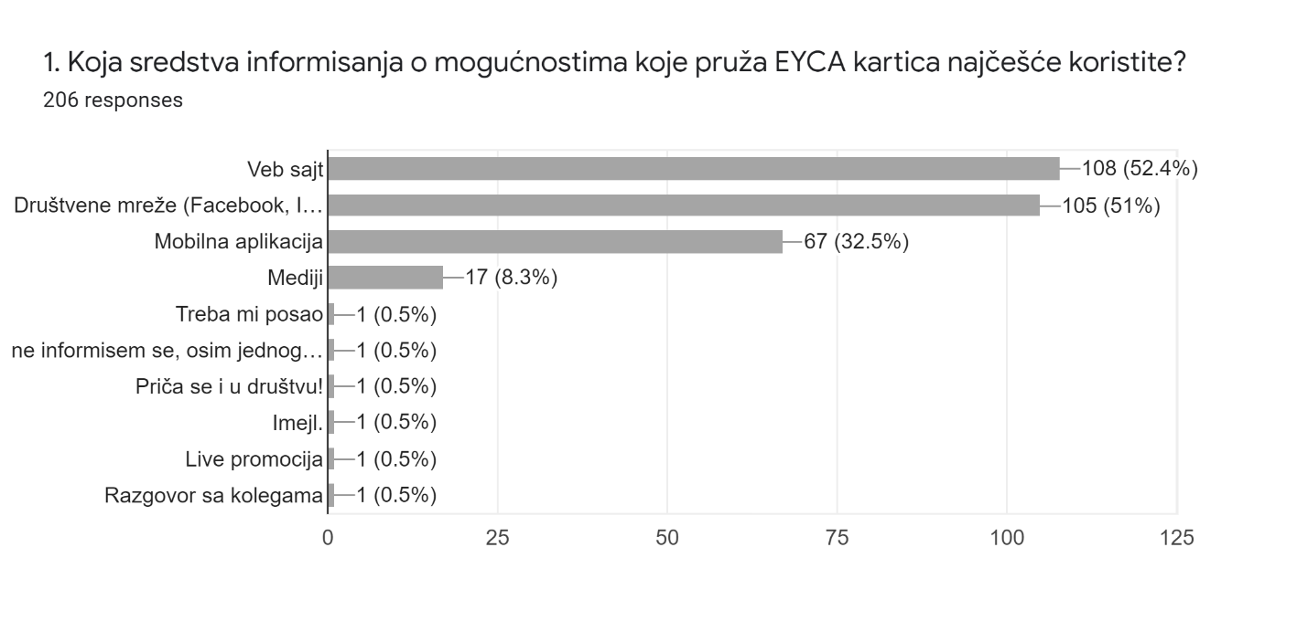
Grafik 31: Izvori informisanja o benefitima koje pruža EYCA kartica
Uzimajući u obzir nivo zainteresovanosti mladih za prilike koje im pruža preduzetništvo i mobilnost, osnovni cilj Evropske omladinske kartice (EYCA) se ogleda u stvaranju uslova za dostupnost mladima svih potrebnih informacija (smjernica i savjeta) o različitim pitanjima i situacijama u životu/tranziciji mladih ljudi u odraslo doba. Sama kartica predstavlja osnovu za dobijanje potrebnih informacija i obezbjeđenje podrške mladima, gdje je u narednom periodu potrebno staviti akcenat na:
- Značajno je obezbijediti i potreban nivo kvaliteta dobijenih informacija, gdje je poseban značaj stavljen na izvorima informacija i načinu njihovog mjerenja. Akcenat je na pružanju pouzdanih, tačnih i razumljivih informacija, odnosno omogućavanju pristupa različitim izvorima i kanalima informacija.
- Mladi ljudi moraju biti upoznati sa informacijama o mogućnostima mobilnosti. S tim u vezi, potrebno je obezbijediti vještine i kompetencije pružalaca informacija za mlade u vezi sa pitanjima mobilnosti, kao i saznati informacijske potrebe mladih ljudi koji razmišljaju o različitim vrstama mobilnosti.
- Informacije o obukama za sticanje preduzetničkih vještina i izvorima finansiranja na osnovu kojih mladi mogu aplicirati za finansiranje svojih preduzetničkih projekata.
- Pomoći mladim ljudima da prebrode preopterećenost informacijama sa kojom se danas suočavaju.
- Osigurati da su mladi ljudi upoznati sa svim pravima i uslugama koje su im na raspolaganju i da znaju kako da im pristupe.
- Pomoći mladim ljudima u donošenju sopstvenih odluka i pronalaženju najboljih opcija koje su im na raspolaganju.
- Omogućiti različite kanale komunikacije i dijaloga kako bi direktno podržali mlade u potrazi za informacijama i znanjem,
- Doprinijeti medijskoj i informatičkoj pismenosti mladih podržavajući ih u razvoju kritičkog mišljenja.
- Razviti istraživanja i studije na nacionalnom i evropskom nivou koje imaju za cilj da steknu dublje razumijevanje informacionih potreba mladih ljudi, načina na koji pristupaju informacijama i komuniciraju, izvora kojima veruju, kako kreiraju i šire informacije i uloge profesionalaca i volontera u procesu informisanja mladih.
Operativni cilj 3: | Jačanje nivoa prepoznatljivosti Evropske omladinske kartice kao savremene platforme za informisanje mladih
Indikator učinka 1: Povećati broj pregledanih stranica na nacionalnom EYCA Web sajtu | 2022  600.000 pregleda veb sajta | 2023  6500.000 pregleda web sajta | 2024  700.000 pregleda web sajta

Razvoj EYCA kartice na lokalnom nivou
Efektivno učešće mladih u životu lokalnih zajednica podrazumijeva stvaranje mogućnosti da mladi ljudi utiču i uključe se u planiranje i daju svoj doprinos lokalnoj politici i razvoju usluga i programa. Ovo je moguće ostvariti kroz razvoj niza formalnih i neformalnih mehanizama za učešće mladih. Jedan od tih mehanizama čiji cilj se ogleda u jačanju nivoa uključenosti mladih u živote lokalnih zajednica je i Evropska omladinska kartica (EYCA).
U prethodnom periodu implementacije omladinske kartice u Crnoj Gori ostvarena je saradnja sa 7 lokalnih samouprava (Tivat, Herceg Novi, Budva, Kotor, Bar, Ulcinj, Bijelo Polje) u cilju jače vidljivosti i dostupnosti EYCA kartice. Naime, kroz različite vidove komunikacije sa korisnicima, donesen je zaključak da nisu sve mlade osobe u Crnoj Gori u mogućnosti da posjete Podgoricu ili neki od okolnih gradova i preuzmu karticu, te je to jedan od razloga zašto je potrebno uložiti vrijeme i resurse u izradnju održivih partnerstva sa lokalnim samoupravama na teritoriji čitave Crne Gore.
Dosadašnje saradnje su omogućile da mladi ljudi na lokalu imaju priliku dobiti ko-brendirane EYCA kartice (preuzimaju se u opštinama ili omladinskim servisima) uz koje mogu koristiti sve povoljnosti u Crnoj Gori i širom Evrope. Dodatno, pored distribucije kartica, u saradnji sa lokalnim samoupravama organizovano je i po minimum 6 aktivnosti godišnje po gradu (radionice, obuke, mentorstva, filmske projekcije i sl.).
Kako bi se unaprijedio rad sa mladima na lokalnom nivou, na osnovu Zakona o mladima osnovano je 11 omladinskih servisa (omladinskih klubova i omladinskih centara) u 11 opština, i to: Mojkovac, Plav, Petnjica, Danilovgrad, Nikšić, Šavnik, Podgorica, Cetinje, Bar, Kotor i Pljevlja, dok u Podgorici od postoji ranije uspostavljeni Omladinski centar. Nadležno ministarstvo obezbjeđuje prostorno-tehničke uslove za funkcionisanje servisa, kao i osoblje. Ministarstvo sporta i mladih u 2022. godini planira da podrži uspostavljanje novih servisa za mlade, kao i adaptaciju postojećih servisa kako bi isti bili prilagođeni osobama sa invaliditetom. Međutim, u dosadašnjoj praksi, postojao je diskontinuitet u dostupnosti osoblja, kao i nedovoljno riješeno pitanje sprovođenja programa u samim servisima, za šta ne postoji uređeno finansiranje niti obezbjeđenje kvaliteta, obuhvata i efikasnosti. Zato je neophodno jačati kapacitete i obuhvat lokalnih servisa za mlade, kako bi se unaprijedilo sprovođenje programa od značaja za razvoj mladih na lokalnom nivou.
Saradnja sa opštinama pruža lokalnim kancelarijama za mlade/sekretarijatima da na vrlo jednostavan način osjete potrebe mladih i realizuju istraživanja na različite teme (npr. na koji način bolje prepoznati potrebe mladih i uključiti ih u proces definisanja lokalnih akcionih planova). Posebno je značajno istaći da je svim lokalnim samoupravama na raspolaganju elektronska baza kontakata upravo u cilju komunikacije i promocije drugih omladinskih događaja, sa ciljem da projekat Evropske omladinske kartice (EYCA) bude pokretač i podrška svim drugim inicijativama. Dobra dosadašnja saradnja sa opštinama rezultirala je pojavom EYCA projekta kao neizostavnog segmenta u okviru lokalnih strategija za mlade i činjenicom da na godišnjem/dvogodišnjem nivou se obnavljaju ugovori o partnerstvu i realizuju novi programi.
U tom pogledu, značajno je ukazati da istraživanje NVO Centar za omladinsku edukaciju, koje ističe da većina ispitanika smatra da lokalne samouprave moraju uzeti veće učešće u procesu obezbjeđivanja popusta na lokalnom nivou, što indirektno podrazumijeva i ostvarenje većeg nivoa saradnje sa omladinskim organizacijama koje zastupaju interese mladih ljudi.
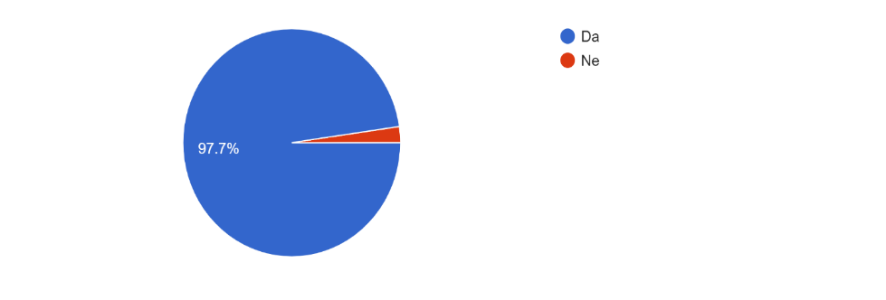
Grafik 32: Potreba za većim nivoom uključenosti lokalnih samouprava u omogućavanju popusta mladim ljudima
Takođe, zadatak svake jedinice lokalne samouprave je da podržava mlade kroz organizacije mladih, ali i kroz podršku inicijativama mladih koji nemaju registrovano udruženje. Takođe, lokalne samouprave moraju podržati društveno osnaživanje mladih u skladu sa Zakonom o mladima, planskim dokumentima za mlade i drugim instrumentima omladinske politike.
Kada govorimo o nivou uključenosti korisnika EYCA kartice u aktivnostima od značaja za razvoj lokalnih sredina u kojima ti mladi žive, anketa iz marta 2022. godine, je pokazala da je većina korisnika kartice u nekom obliku imala priliku da učestvuje u razvoju politika na lokalnom nivou.
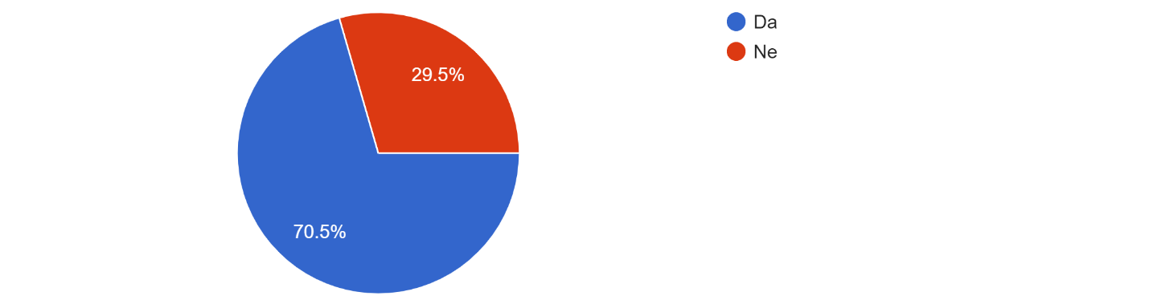
Grafik 33: Procenat korisnika kartice koji je učestovao u razvoju programa/aktivnosti na lokalnom nivou
Kao dominantne aktivnosti na lokalnom nivou u kojima su učesnici ankete participirali javljaju se volontiranje, školske akcije, učešće u aktivnostima NVO, itd.
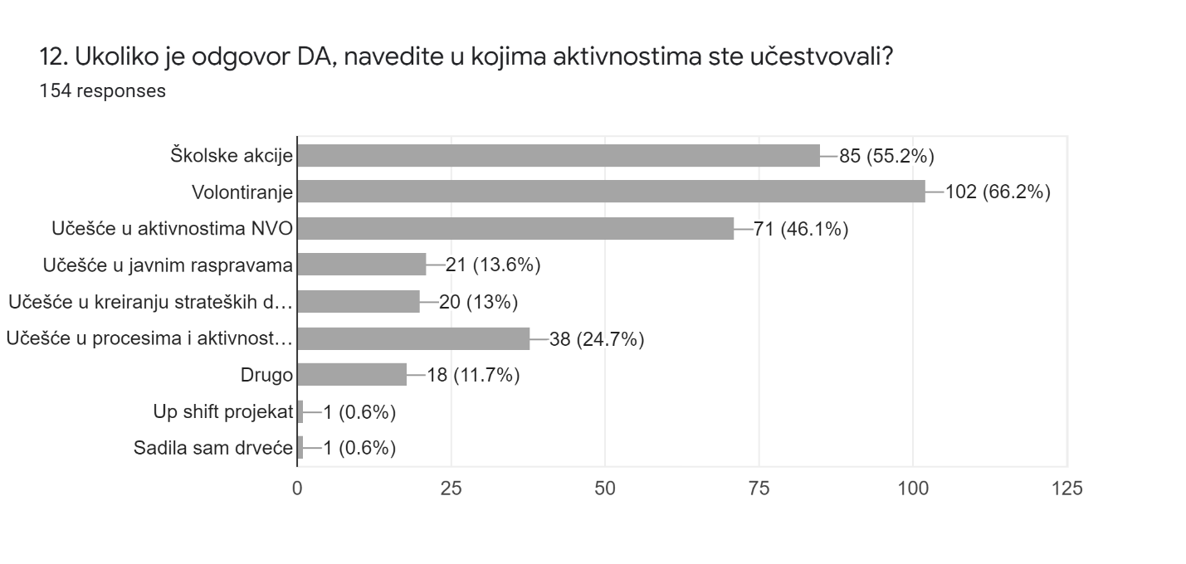
Grafik 34: Aktivnosti u kojima su korisnici kartice uzeli učešće na lokalnom nivou
Pored navedenog, lokalne samouprave moraju da:
- Obezbijede da mladi imaju pravo na jednake šanse i učešće u svim oblastima društvenog života u skladu sa sopstvenim izborom i sposobnostima
- Podstiču i podržavaju jačanje svijesti o značaju mladih i društvene uloge mladih kroz realizaciju omladinske politike, stvarajući podsticajno okruženje i pružajući aktivnu podršku u realizaciji omladinskih aktivnosti mladih. Akcenat je na preduzimanju inicijativa i njihovom smislenom uključivanju u procese donošenja i sprovođenja odluka, koje doprinose ličnom i društvenom razvoju.
- Budu otvorene prema mladima i stvaraju uslove da mladi imaju pravo na objektivno, prilagođeno i lako dostupno informisanje, kako bi se mladi razvijali i donosili odluke na osnovu pune obaviještenosti. Ovo uključuje i transparentnost informacija o djelovima opštinskog budžeta koji se odnosi na mlade, na dostupnost planskih politika koje se direktno odnose na mlade, najavu rasprava o propisima koji se tiču mladih i sl.
- Podstiču i razvijaju odgovornost i osposobljenost lica koja rade sa mladima, kao i odgovornost mladih u odnosu na njihove obaveze u društvu.
Poseban značaj treba da bude pružen stvaranju mogućnosti za zaposlenje i preduzetništvo mladih ljudi na lokalnom nivou. Postojeći podaci ukazuju da postoje različiti nivoi zaposlenosti mladih u Crnoj Gori, posebno u zavisnosti od regiona u kojem ti mladi ljudi žive.
 | Bar | Bijelo Polje | Nikšić | Plužine | Podgorica | Rožaje | Šavnik | Tuzi | Ulcinj
15-19 | 15 | 34 | 20 | 3 | 154 | 15 | 0 | 5 | 13
20-24 | 98 | 171 | 126 | 9 | 641 | 75 | 4 | 26 | 57
25-29 | 156 | 265 | 235 | 16 | 1 042 | 155 | 2 | 28 | 125
Ukupno | 273 | 470 | 381 | 28 | 1837 | 245 | 15 | 59 | 195
Broj zaposlenih mladih ljudi prema starosti
Pored podataka o nivoma zaposlenosti mladih po regionima, značajno je i ukazati na podatke koji govore o velikom nivou nezaposlenosti mladih, gdje se posebno ističe sjeverni region Crne Gore.

Grafik 35: Struktura nezaposlenih mladih ljudi prema starosti
Na nivou čitave Evrope u prethodnom periodu je ostvaren veoma visok nivo saradnje između nacionalnih EYCA članica (organizacija) i lokalnih samouprava, gdje se kao jedan od pozitivnih primjera saradnje javlja korišćenje infrastrukture omladinske kartice za komunikaciju sa mladima, uključujuči:
- Prenošenje i ažuriranje bezbjednosnih informacija mladim ljudima tokom krize javnog zdravlja za vrijeme pandemije virusa Covid-19.
- Opštine su takođe iskoristile priliku da stimulišu lokalnu ekonomiju i podstaknu onlajn naručivanje od lokalnih proizvođača, kao i da mladim ljudima ponude različite mogućnosti lokalnog omladinskog rada.
- Korišćenje EYCA kartice je pogodno za lokalne vlasti kada žele direktno da uključe mlade građane u participativno razvijanje lokalnih budžeta ili zajedničko kreiranje lokalnih usluga.
- Imajući u obzir da projektni tim EYCA kartice godinama gradi participativan i odnos pun povjerenja sa korisnicima ove kartice, lokalnim vlastima je jednostavnije i pouzdanije da sve relevantne informacije iz domena omladinske politike prenesu kroz već izgrađene kanale komunikacije Evropske omladinske kartice (EYCA). Upravo je ovo suštinska razlika između posjedovanja liste kontakata i strateškog pristupa i komunikaciji ka mladim ljudima, koja je već uspostavljena i kao takva prepoznata.
Evropska omladinska kartica (EYCA) je alat za javne politike, čiji je jedan od ključnih ciljeva pružanje konkretnog doprinosu razvoju politika i programa koji direktno i odmah utiču na živote mladih na lokalnom nivou. Povezujući korisnike kartica sa lokalnim donosiocima odluka, kartica doprinosi osnaživanju mladih ljudi kao aktivnih građana koji imaju glas u svojim zajednicama. Cilj Evropske omladinske kartice (EYCA) je da postane dio lokalnog ekonomskog i društvenog ekosistema u svakoj opštini, jer tu mladi ljudi provode najviše vremena, odnosno to je prostor gdje se njihovi životi najviše odvijaju.
Ovaj projekat ima za prioritet podsticanje mobilnosti mladih, odnosno mladi ljudi koji putuju mogu imati koristi od resursa, pristupa uslugama i na kraju poznavanja specifičnosti različitih opština širom Evrope korišćenjem EYCA kartice. Ona je bazirana na principu reciprociteta, što znači da svako ko ima EYCA karticu može da koristi iste usluge kao i lokalni vlasnici kartica u opštini u koju putuju. Na taj način, otvara se i mogućnost da lokalne vlasti promovišu svoje turističke potencijale mladim turistima iz cijele Evrope.
Većina organizacija članica EYCA udružuje se sa opštinama da organizuju lokalne konsultacije ili ko-dizajniraju sesije o različitim lokalnim uslugama za mlade, implementiraju aktivnosti participativnog budžetiranja, održavaju izbore za lokalne predstavničke strukture mladih (npr. lokalni savjeti mladih, lokalni parlamenti, itd.) gdje je cilj uključiti mlade ljude i dati im vodeću ulogu u međunarodnim takmičenjima kao što su Evropska prijestonica mladih ili Evropska prijestonica kulture.
Operativni cilj 4: | Razvoj dodatnih benefita za korisnike EYCA kartice i jačanje njihovog učešća u razvoju javnih politika na lokalnom nivou
Indikator učinka 1: Povećati broj novih benefita/popusta dostupnih za korisnike EYCA kartice na lokalnom nivou | 2022  5 novih popusta/benefita dostupnih korisnicima EYCA kartice | 2023  10 novih benefita/popusta | 2024  Ukupno 15 novih benefita/popusta
Indikator učinka 2: Povećati procenat učešća korisnika EYCA kartice u kreiranju i razvoju javnih politika na lokalnom nivou | 2022  70,5% korisnika kartice anketiranih 2022 godine su učestovali u nekom vidu razvoja javnih politika na lokalnom nivou (u anketi je učestovalo 10% korisnika kartice) | 2023  75% korisnika kartice | 2024  80% korisnika kartice

Digitalizacija
Digitalizacija i njeni različiti oblici predstavljaju prilično skorašnju temu za društvo u cjelini, a posebno za omladinski sektor. Primarno se odnosi na upotrebu digitalnih alata i mogućnosti, ali i na društveni fenomen sve većeg značaja digitalne tehnologije, masovne komunikacije i onlajn prostora i zajednica. Sve digitalne strategije EU u protekloj deceniji, Digitalna agenda za Evropu, Jedinstveno digitalno tržište za Evropu i Evropa prilagođena digitalnom dobu imaju za cilj da svaki građanin EU ima jednak pristup mogućnostima koje pruža digitalizacija. Međutim, brz rast pristupa internetu, povezanosti i oslanjanja na tehnologiju nije samo odredio brzi razvoj digitalnog svijeta, već je odredio i novi pejzaž za nejednakost, uzrokovanu različitim pristupom digitalnim alatima i instrumentima i nivoom uključenosti u digitalno područje. U savremenom kontekstu, digitalna sredstva socijalne inkluzije se stoga mogu shvatiti kao još jedna dimenzija „sigurnosnih mreža“. Crna Gora preduzima aktivne korake u ovoj oblasti što se jasno vidi kroz razvoj javnih politika koje imaju za cilj jačanje nivoa digitalizacije, kao što su Strategija digitalne transformacije Crne Gore 2022-2026, Strategije sajber bezbjednosti Crne Gore 2022-2026 i Program privlačenja digitalnih nomada u Crnoj Gori do 2025. Pored navedenog, važno je ukazati i na Program za zapošljavanje mladih za 2022. godinu, koji predviđa obuku 500 mladih ljudi za sticanje digitalnih vještina.
Tehnološke promjene zahtjevaju od mladih ljudi da brzo izgrade vještine i kompetencije potrebne za digitalnu eru. Ipak, biti digitalno kompetentan je više od mogućnosti da koristite najnoviji pametni telefon ili IT softver – radi se o mogućnosti da koristite takve digitalne tehnologije na kritičan, kolaborativni i kreativan način.
Kada govorimo o nivou dostupnosti digitalnih tehnologija u Crnoj Gori, prema istraživanju koje je sproveo MONSTAT u 2019. godini, u Crnoj Gori 74,3% anketiranih domaćinstava je izjavilo da ima pristup Internetu kod kuće, što jasno govori o postojanju digitalnog jaza, gdje skoro jedna četvrtina (25,7%) domaćinstava nema pristup internetu. U domaćinstvima se pristup Internetu ostvaruje pomoću nekoliko uređaja, kao što su personalni računar (PC) 42,1% i prenosivi računar (laptop, netbook, tablet) 65,9%. Kada govorimo o godinama starosti i polu u pogledu korišćenja Interneta, mladi u rasponu od 16-24 i 25-34 godine predstavljaju dvije grupacije koje najviše koriste Internet, dok je veći procenat žena (88,5%), koje koriste Internet u odnosu na muškarce (87,4%).
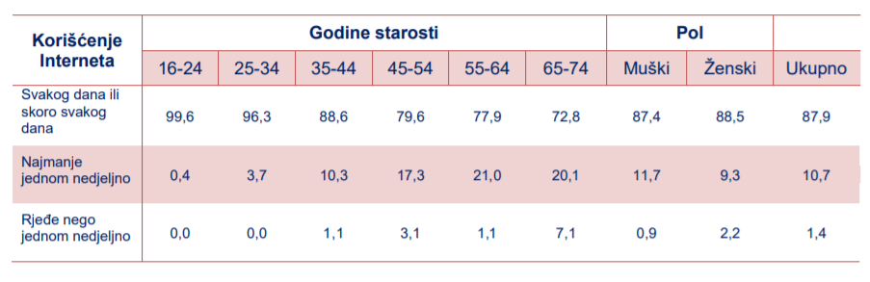Grafik 36: Godine starosti i pol
U pogledu nivoa pristupačnosti digitalnih tehnologija mladim ljudima u Crnoj Gori, istraživanje koje je sprovela Agencija DeFacto je pokazalo da, kada govorimo o NEET populaciji, gotovo svaka mlada osoba tvrdi da ima sopstveni pametni telefon, dok u pogledu kompjutera istu tvrdnju saopštava preko polovine učesnika istraživanja. Skoro petina učesnika svoj kompjuter dijeli sa drugim članovima porodice. Zabrinjava podatak da svaka peta osoba ne može sebi da priušti kompjuter ili da čak smatra da mu/joj kompjuter nije potreban.
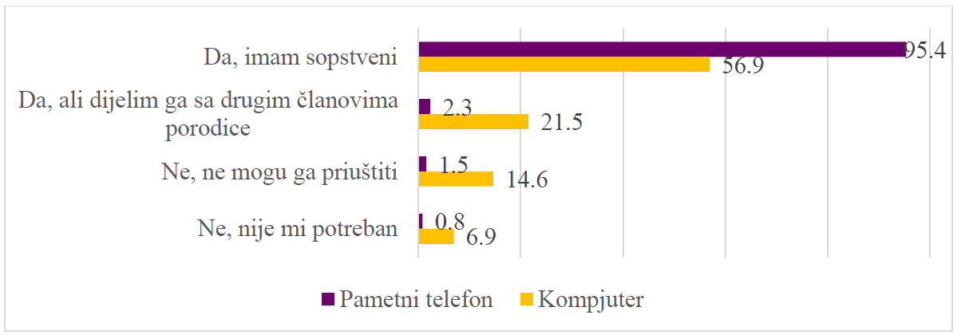
Grafik 37: Nivo dostupnosti pametnih telefona i kompjutera
U pogledu nivoa korišćenja interneta, istraživanje je pokazalo da 86.9% njih tvrdi da koriste internet u svim prilikama, svaki deseti tvrdi da ga koristi ali da kući nema nezavisnu internet konekciju, dok 3.1% mladih iz NEET populacije ne koristi internet. 96.2% učesnika tvrdi da posjeduju sopstvenu e-mail adresu.
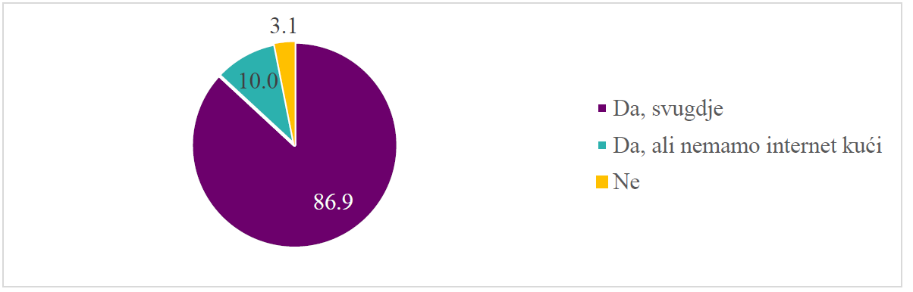Grafik 38: Procenat korišćenja interneta NEET populacije
NEET osobe smatraju da će im obuke vezane za korišćenje Interneta biti najneophodnije kako bi se zaposlili u budućnosti – sa ovim je kumulativno saglasno 65.4% ispitanika (36.2% smatra da će znanje iz ove materije biti veoma neophodno, a dodatnih 29.2% da će biti donekle neophodno). Nadalje, mladi ističu obuke vezane za telekomunikacije i prenos signala (60.8%) i biznis menadžment i preduzetništvo (52.3%).
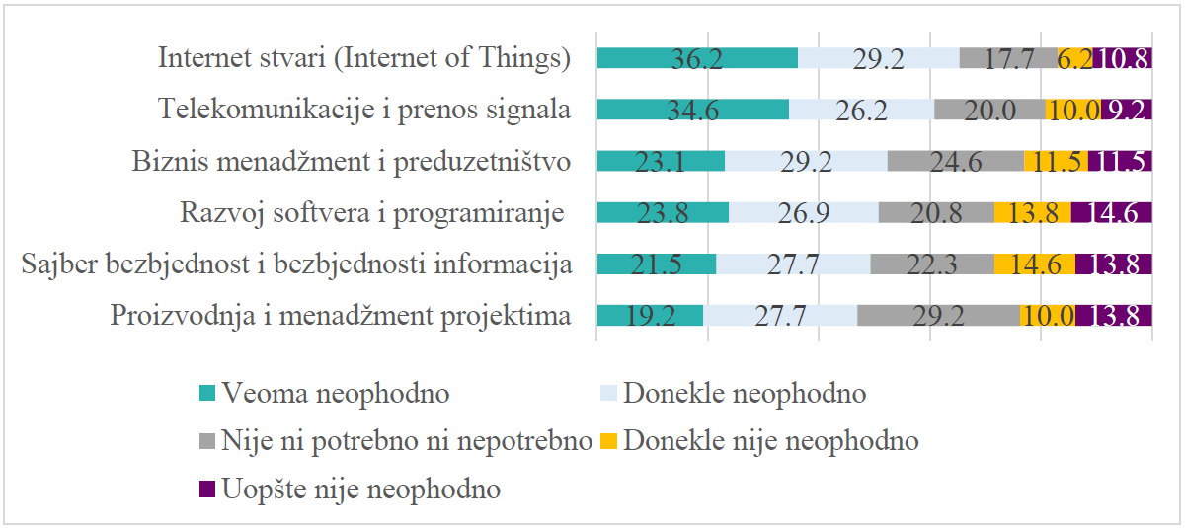
Grafik 39: Najneophodnije oblasti obuke za NEET populaciju
U prethodnom periodu koji je bio obilježen uticajem krize COVID-19 i krize javnog zdravlja, Evropska omladinska kartica (EYCA) je nudila različite i pravovremene odgovore mladim ljudima koji se suočavaju sa različitim izazovima. Digitalizovana infrastruktura kartice na nivou Evrope se pokazala veoma efikasnom, počevši od pružanja i podrške vlasnicima kartica besplatnim pravnim savjetima u slučaju gubitka posla, do primjene onlajn/digitalnih usluga omladinskog rada i podrške mentalnom zdravlju zdravlju mladih. Akcenat je bio i na nuđenju popusta mladim ljudima u različitim kulturnim i zabavnim oblastima. Na taj način je ojačano partnerstvo sa lokalnim vlastima jer su se mnogi od njih obratili organizacijama koje učestvuju u projektu Evropske omladinske kartice (EYCA), na način da pruže relevantne i ažurirane informacije svim zainteresovanim mladim građanima. Pored navedenog, jedan od osnovnih ciljeva ovog projekta se ogleda u uspostavljanju EYCA digitalne platforme na kojoj će članovi omladinske kartice u svakoj zemlji moći da pristupe pogodnostima koje kartica omogućava. To se primarno ogleda kroz omogućavanje mladima da pristupe onlajn popustima u svakoj zemlji u Evropi, izgradnji zajedničke baze podataka o karticama i unapređenju mobilne aplikacije u cilju pružanja boljih i kvalitetnijih usluga korisnicima omladinske kartice. Program je potrebno držati savremenim, modernim i usklađenim sa dominantnim trendovima i potrebama mladih.
Takođe, u prethodnom periodu je, uz finansijsku podršku OSCE Misije u Crnoj Gori izrađen nov i moderan veb sajt za potrebe ovog projekta u našoj zemlji, koji je dizajniran u skladu sa savremenim tehnologijama, ali koji je neophodno redovno ažurirati u skladu sa dodatnim potrebama korisnika. Pored toga, uz finansijsku podršku kompanije doMen, kreirana je i mobilna aplikacija, koja omogućava korišćenje digitalne kartice koja ima identična prava i mogućnosti kao i fizička kartica. Jedan od značajnih prioriteta u narednom periodu funkcionisanja projekta Evropske omladinske kartice (EYCA) u Crnoj Gori će biti aktivna promocija mogućnosti za sticanje i unapređenje digitalnih vještina sa ciljem opšteg jačanja kapaciteta mladih a posebno radi unapređenja zapošljivosti.
Operativni cilj 5: | Povećati broj korisnika digitalne omladinske kartice koja će obezbijediti online benefite mladim ljudima na nivou čitave Evrope
Indikator učinka 1:  Povećanje broja aktivnih korisnika EYCA aplikacije | 2022  3250 aktivnih korisnika EYCA aplikacije | 2023  4,500 aktivnih korisnika | 2024  5,500 aktivnih korisnika

FINANSIJSKI OKVIR
U sljedećoj tabeli dat je pregled finansiranja cjelokupnog strateškog dokumenta za naredni trogodišnji period, gdje se kao glavni izvori finansiranja javljaju:
- Budžet Crne Gore
- Donatorska podrška
- Sredstva NVO Centar za omladinsku edukaciju
- Sredstva dobijena iz EU fondova
Godina | Budžetska sredstva | Donatorska podrška | Sredstva NVO Centar za omladinsku edukaciju | Sredstva dobijena iz EU fondova | Ukupno
2022
2023
2024
Ukupno

MONITORING, IZVJEŠTAVANJE I EVALUACIJE
Mehanizam za vršenje monitoringa i izvještavanja o sprovođenju Programa razvoja Evropske omladinske kartice 2022-2024, je baziran primarno na radu Radne grupe za izradu strateškog dokumenta koja je transformisana u tijelo nadležno za praćenje sprovođenja i izvještavanje o strateškom dokumentu, koje će primarno imati karakter operativnog tijela.
Operativno tijelo je sastavljeno od predstavnika:
Ministarstva sporta i mladih i NVO Centar za omladinsku edukacijum kao implementatora projekta omladinske kartice u Crnoj Gori.
Ministarstvo sporta i mladih predstavlja instituciju nadležnu za koordinaciju rada operativnog tijela, izradu, sprovođenje i izvještavanje o sprovođenju strateškog dokumenta. Predmetni strateški dokument prati Akcioni plan koji će biti pripremljen na period od tri godine i koji predstavlja sastavni dio strateškog dokumenta.
Programa razvoja Evropske omladinske kartice 2022-2024, predstavlja strateški dokument za čije je sprovođenje neophodno uključivanje svih zainteresovanih institucija, kako organa državne uprave, partnerskih NVO, lokalnih samouprava, udruženja poslodavaca, akademske zajednice, kao i regionalnih i međunarodnih organizacija koje imaju značajan uticaj na razvoj omladinskih politika. Shodno tome, predmetne institucije će biti u obavezi da dostavljaju informacije o aktivnostima koje realizuju u okviru akcionog plana, a radi blagovremenog i adekvatnog prikupljanja podataka za sačinjavanje godišnjih i završnog izvještaja, kao i mjerenja stepena ostvarenog učinka, ali i identifikovanja izazova koji se mogu javiti prilikom sprovođenja planiranih aktivnosti.
Osnovne nadležnosti operativnog tijela se ogledaju u pripremi dvije vrste izvještaja, i to:
Operativno tijelo će se sastajati najmanje četiri puta godišnje, odnosno održavaće minimum jedan sastanak u toku svakog kvartala, s obzirom na značaj, obuhvat i složenost oblasti koja zahtjeva češće održavanje sastanaka operativnog tijela. Na taj način će se blagovremeno i u kontinuitetu razmatrati proces sprovođenja, kao i moguće prepreke i izazovi sa kojima se institucije mogu suočavati prilikom implementacije aktivnosti. Podaci neophodni za sačinjavanje izvještaja prikupljaće se u toku trajanja cjelokupne godine i biće kvartalno dostavljani Ministarstvu sporta i mladih, kao koordinacionom organu rada operativnog tijela. Na posljednjem godišnjem sastanku navedeni podaci će biti razmotreni i eventualno dopunjeni kako bi se obezbijedio neophodan kvalitet izvještaja.
Ministarstvo sporta i mladih biće zaduženo za prikupljanje i objedinjavanje podataka relevantnih za sačinjavanje izvještaja, kao i za koordinaciju i rad operativnog tima. Osim toga, svi eventualni problemi i prepreke koji se mogu pojaviti prilikom realizacije strateškog dokumenta biće adresirani od strane nadležnog tijela na redovnim kvartalnim sastancima.
Proces izvještavanja, prolaziće nekoliko instanci, i to:
- članovi operativnog tijela će dostavljati Ministarstvu sporta i mladih na kraju svakog kvartala, a Ministarstvo će objediniti iste i sačiniti izvještaj prije održavanja posljednjeg sastanka operativnog tima u predmetnoj godini.
- Nakon usaglašavanja sa ostalim članovima tijela, izvještaj (godišnji ili završni) biće upućen Generalnom sekretarijatu Vlade Crne Gore na mišljenje, nakon čijeg pozitivnog mišljenja će biti upućen Vladi Crne Gore na usvajanje.
U cilju obezbjeđenja transparentnosti procesa sprovođenja strategije, izvještaji će biti objavljeni na internet stranici Ministarstvo prosvjete, nauke, kulture i sporta.

EVALUACIJA
Evaluacija strateškog dokumenta biće sprovedena ex post i od strane eksternih eksperata zbog složenosti i obuhvata, ali i zbog obezbjeđivanja većeg stepena objektivnosti. Sredstva za sprovođenje biće obezbijeđena budžetom Ministarstva sporta i mladih u okviru poslednje godine (2024) u kojoj će se sprovoditi implementacija strateškog dokumenta. Planirano je da ovaj proces otpočne u prvoj polovini 2024. godine i bude završen do oktobra iste godine, kako bi se pravovremeno obezbijedili nalazi evaluacije, koji će biti predstavljeni u završnom izvještaju, ali i u cilju obezbjeđivanja adekvatnih osnova za kreiranje potencijalno novog strateškog dokumenta. Nalazi evaluacije daće jasan i precizan prikaz uspješnosti razvijanja ove politike kroz unificiran strateški dokument.

AKCIONI PLAN ZA PERIOD 2022-2024

Zapošljavanje
Operativni cilj 1: | Unapređenje informisanosti mladih i povećan pristup korisnika omladinske kartice prilikama za zapošljavanje, stažiranje i volontiranje
Indikator učinka 1: Povećanje procenta korisnika EYCA kartice koji su zadovoljni dostupnim informacijama o prilikama za zapošljavanje (18-29 godina) | 2022  41,1% mladih zadovoljnih dostupnim informacijama o prilikama za zapošljavanje, stažiranje i volontiranje | 2023  55% mladih zadovoljnih dostupnim informacijama |  |  | 2024  65% mladih zadovoljnih dostupnim informacijama
Aktivnost koja utiče na realizaciju Operativnog cilja 1 | Indikator  rezultata | Nadležne institucije | Datum početka | Planirani datum završetka | Sredstva planirana  za sprovođenje  aktivnosti | Izvor finansiranja
- Formiranje baze podataka poslodavaca koji učestvuju u EYCA Programu | Baza podataka će sadržati:  - kontakt podatke o poslodavcima  - prilike za zaposlenje  - prilike za volontiranje i stažiranje | NVO Centar za omladinsku edukaciju;  Ministarstvo sporta i mladih | III kvartal 2022 | IV kvartal 2024 |  | Budžet Ministarstva sporta i mladih;  Donatorska podrška
- Unapređenje nacionalnog veb sajta Evropske omladinske kartice (EYCA) kroz kreiranje kategorije koja će sadržati informacije o prilikama za zapošljavanje, volontiranje i stažiranje korisnika EYCA kartice | Nacionalni veb sajt Evropske omladinske kartice (EYCA) će sadržati kategoriju koja pruža prikaz dostupnih prilika za zapošljavanje, volontiranje i stažiranje | NVO Centar za omladinsku edukaciju;  Ministarstvo sporta i mladih | III kvartal 2022 | IV kvartal 2024 |  | Budžet Ministarstva sporta i mladih;  Donatorska podrška
- Kreiranje baze dostupnih obuka za razvoj vještina za zapošljavanje korisnika kartice | Baza podataka će sadržati informacije o vrsti dostupnih obuka koje će jednostavno biti prikazane putem nacionalnog veb sajta Evropske omladinske kartice (EYCA) | Zavod za zapošljavanje Crne Gore,  CIPS,  Ministarstvo ekonomskog razvoja i turizma,  Omladinski servisi,  NVO, Međunarodne organizacije | III kvartal 2022 | IV kvartal 2024 |  | Budžet Ministarstva sporta i mladih;  Donatorska podrška
- Promocija programa za zapošljavanje mladih kroz prilike koje omogućava korišćenje EYCA kartice | Organizovane najmanje dvije promotivne aktivnosti na godišnjem nivou koje podstiču veće uključivanje biznis zajednice i mladih u programe za zapošljavanje | NVO Centar za omladinsku edukaciju | III kvartal 2022 | IV kvartal 2024 |  | Donatorska podrška
- Organizacija studijskih posjeta partnerskim EYCA članicama u cilju razmjene dobrih praksi u oblasti zapošljavanja mladih | Organizovana najmanje jedna studijska posjeta ka EYCA članicama na godišnjem nivou | NVO Centar za omladinsku edukaciju,  Ministarstvo sporta i mladih | III kvartal 2022 | IV kvartal 2024 |  | Donatorska podrška
- Organizacija start-up takmičenja za korisnike EYCA kartice | Razvoj inovativnih biznis ideja i omogućavanje finansijske podrške njihovoj realizaciji (kroz EYCA ili partnerski program) | NVO Centar za omladinsku edukaciju  Ministarstvo sporta i mladihMinistarstvo ekonomskog razvoja i turizma,  Lokalne samouprave,  Privredna komora Crne Gore,  Akademska zajednica | IVkvartal 2022 | IV kvartal 2024 |  | Donatorska podrška
- Informisanje mladih ljudi (do 29 godina) koji su nezaposleni I koji se nalaze na evidenciji Zavoza za zapošljavanje Crne Gore o prilikama koje omogućava EYCA kartica | Zavod za zapošljavanje Crne Gore će informisati mlade nezaposlene ljude o prilikama koje omogućava EYCA kartica | Zavod za zapošljavanje Crne Gore | I kvartal 2023 | IV kvartal 2024 |  | Zavod za zapošljavanje Crne Gore,  Budžet Ministarstva sporta i mladih;  Donatorska podrška

Mobilnost
Operativni cilj 2: | Poboljšanje nivoa mobilnosti mladih ljudi kroz korišćenje Evropske omladinske kartice u svim oblastima od njihovog interesa
Indikator učinka 1: Povećanje procenta korisnika EYCA kartice koji su koristili benefite/popuste prilikom boravka u inostranstvu | 2022  17,9% korisnika EYCA kartice koji su koristili neki od dostupnih benefita prilikom boravka u inostranstvu | 2023  25% korisnika EYCA kartice koji su koristili neki od dostupnih benefita prilikom boravka u inostranstvu |  |  | 2024  30% korisnika EYCA kartice koji su koristili neki od dostupnih benefita prilikom boravka u inostranstvu
Indikator učinka 2:  Povećanje broja dostupnih benefita za transport/prevoz mladih unutar Crne Gore | 10 dostupnih benefita/popusta za transport/prevoz mladih unutar Crne Gore | 5 dodatnih transportnih popusta |  |  | 5 dodatnih transportnih popusta
Aktivnost koja utiče na realizaciju Operativnog cilja 1 | Indikator  rezultata | Nadležne institucije | Datum početka | Planirani datum završetka | Sredstva planirana  za sprovođenje  aktivnosti | Izvor finansiranja
2.1. Organizacija studijskih posjeta partnerskim EYCA članicama u cilju razmjene dobrih praksi u oblasti mobilnosti mladih | Organizovana najmanje jedna studijska posjeta na godišnjem nivou | NVO Centar za omladinsku edukaciju  Ministarstvo sporta i mladih | III kvartal 2022 | IV kvartal 2024 |  | Donatorska podrška
2.2. Organizacija edukativnog događaja/seminara/kampa namijenjenog promociji neformalne edukacije među mladima u oblasti mobilnosti | Najmanje jedan EYCA događaj/seminar/kamp organizovan na godišnjem nivou.  Najmanje 30 učesnika na godišnjem nivou. | NVO Centar za omladinsku edukaciju;  Ministarstvo sporta i mladih | III kvartal 2022 | IV kvartal 2024 |  | Donatorska podrška
2.3. Zaključivanje ugovora o dobijanju popusta za prevoz korisnika EYCA kartice unutar Crne Gore | 10 novih ugovora o prevozu mladih zaključeno do kraja 2024. godine | NVO Centar za omladinsku edukaciju;  Ministarstvo sporta i mladih;  Ministarstvo kapitalnih investicija;  Unija poslodavaca Crne Gore;  Privredna komora Crne Gore | III kvartal 2022 | IV kvartal 2024 |  | Budžet Ministarstva sporta i mladih;  Donatorska podrška
2.4. Imenovanje EYCA ambasadora u cilju promocije prilika za mobilnost mladih | Imenovano 10 EYCA ambasadora | NVO Centar za omladinsku edukaciju;  Ministarstvo sporta i mladih | IV kvartal 2022 | IV kvartal 2024 |  | Budžet Ministarstva sporta i mladih;  NVO Centar za omladinsku edukaciju;  Donatorska podrška
2.5. Organizacija volonterskih akcija u cilju unapređenja mobilnosti mladih unutar CG | Minimum 4 volonterske akcije na godišnjem nivou. | NVO Centar za omladinsku edukaciju;  Ministarstvo sporta i mladih | III kvartal 2022 | IV kvartal 2024 |  | Donatorska podrška
2.6. Podsticanje mladih sportista da budu korisnici i promoteri EYCA kartice | 50 mladih sportista koji su korisnici EYCA kartice na godišnjem nivou. | NVO Centar za omladinsku edukaciju;  Ministarstvo sporta i mladih;  Crnogorski olimpijski komitet;  Paraolimpijski komitet Crne Gore | III kvartal 2022 | IV kvartal 2024 |  | Budžet Ministarstva sporta i mladih;  Donatorska podrška
2.7. Obezbjediti benefite za korisnike EYCA kartice u cilju podizanja kulturne mobilnosti na nacionalnom i evropskom nivou | Najmanje dva dodatna benefita/popusta u oblasti kulturne mobilnosti obezbijeđena za korisnike EYCA kartice. | NVO Centar za omladinsku edukaciju;  Ministarstvo sporta i mladih;  Ministarstvo kulture i medija | III kvartal 2022 | IV kvartal 2024 |  | Budžet Ministarstva sporta i mladih;  Donatorska podrška
2.8. Promovisati obrazovnu mobilnost za korisnike EYCA kartice | Učešće u događajima/sajmovima obrazovanja koji promovišu obrazovnu mobilnost van Crne Gore (formalna i neformalna obrazovna mobilnost). | NVO Centar za omladinsku edukaciju;  Ministarstvo sporta i mladih;  Nacionalni i EU program mobilnosti | III kvartal 2022 | IV kvartal 2024 |  | Budžet Ministarstva sporta i mladih;  Donatorska podrška

Informisanje
Operativni cilj 3: | Jačanje nivoa prepoznatljivosti Evropske omladinske kartice (EYCA) kao savremene platforme za informisanje mladih
Indikator učinka 1: Povećati broj pregledanih stranica na nacionalnom EYCA Web sajtu | 2022  600.000 pregleda veb sajta | 2023  650.000 pregleda web sajta |  |  | 2024  700.000 pregleda web sajta
Aktivnost koja utiče na realizaciju Operativnog cilja 1 | Indikator  rezultata | Nadležne institucije | Datum početka | Planirani datum završetka | Sredstva planirana  za sprovođenje  aktivnosti | Izvor finansiranja
3.1. Promocija projekta Evropske omladinske kartice (EYCA) kroz kreiranje i objavu većeg broja tekstova na nacionalnom veb sajtu i društvenim mrežama (3 objave na Web sajtu i 10 objava na društvenim mrežama mjesečno) | Broj objava na nacionalnom veb sajtu povećan za 15% na godišnjem nivou.  Povećanje broja objava na društvenim mrežima koje promovišu EYCA povoljnosti i prilike za najmanje 25%. | NVO Centar za omladinsku edukaciju | III kvartal 2022 | IV kvartal 2024 |  | Budžet Ministarstva sporta i mladih;  Donatorska podrška
3.2. Kreiranje najmanje jedne newsletter i SMS kampanje na mjesečnom nivou | Minimalno 12 newsletter i SMS kampanja na godišnjem nivou. | NVO Centar za omladinsku edukaciju | III kvartal 2022 | IV kvartal 2024 |  | Budžet Ministarstva sport a i mladih;  NVO Centar za omladinsku edukaciju;  Donatorska podrška
3.3. Štampanje EYCA kartica i promotivnog materijala za predstavljanje povoljnosti koje EYCA kartica nudi korisnicima | Štampanje minimum 12.000 EYCA kartica na godišnjem nivou.  Minimum 12.000 flajera na godišnjem nivou.  Odštampane kartice svakom učeniku/ci srednje škole u prvom razredu u Crnoj Gori. | NVO Centar za omladinsku edukaciju;  Ministarstvo sporta i mladih;  Ministarstvo prosvjete | III kvartal 2022 | IV kvartal 2024 |  | Budžet Ministarstva sporta i mladih;  Donatorska podrška
3.4. Definisanje marketing plana koji sadrži komunikacionu strategiju promocije EYCA kartice | Marketinški plan je definisan za cjelokupni period važenja strateškog dokumenta.  Angažovanje konsultanta za izradu plana. | NVO Centar za omladinsku edukaciju,  Ministarstvo sporta i mladih | III kvartal 2022 | IV kvartal 2024 |  | Budžet Ministarstva sporta i mladih;  Donatorska podrška
3.5. Jačanje vidljivosti promotivnih aktivnosti EYCA kartice na društvenim mrežama | Najmanje 60 objava na godišnjem nivou na društvenim mrežama čija vidljivost je ojačana kroz targetiranu i plaćenu promociju (boost) | NVO Centar za omladinsku edukaciju | III kvartal 2022 | IV kvartal 2024 |  | NVO Centar za omladinsku edukaciju;  Donatorska podrška
3.6. Učešće na nacionalnim i regionalnim događajima koji promovišu EYA karticu | Minimum 4 nacionalna i regionalna događaja na godišnjem nivou | NVO Centar za omladinsku edukaciju,  Ministarstvo sporta i mladih | III kvartal 2022 | IV kvartal 2024 |  | Budžet Ministarstva sporta i mladih;  NVO Centar za omladinsku edukaciju;  Donatorska podrška
3.7. Jačanje kapaciteta nacionlanog projektnog tima za sprovođenje EYCA programa | Angažovanje minimum dva dodatna stručna lica za realizaciju trogodišnjeg EYCA Programa | Ministarstvo sporta i mladih | III kvartal 2022 | IV kvartal 2024 |  | Budžet Ministarstva sporta i mladih;  Donatorska podrška
3.8. Organizacija obuke za članove EYCA tima u cilju sticanja vještina za bolje informisanje mladih | Ukupno dvije obuke organizovane do 2024. godine | NVO Centar za omladinsku edukaciju,  Ministarstvo sporta i mladih | III kvartal 2022 | IV kvartal 2024 |  | Budžet Ministarstva sporta i mladih;  Donatorska podrška

Razvoj EYCA kartice na lokalnom nivou
Operativni cilj 4: | Razvoj dodatnih benefita za korisnike EYCA kartice i jačanje njihovog učešća u razvoju javnih politika na lokalnom nivou
Indikator učinka 1: Povećati broj novih benefita/popusta dostupnih za korisnike EYCA kartice na lokalnom nivou | 2022  5 novih popusta/benefita dostupnih korisnicima EYCA kartice | 2023  10 novih benefita/popusta dostupnih korisnicima EYCA kartice |  |  | 2024  Ukupno 15 novih benefita/popusta dostupnih korisnicima EYCA kartice
Indikator učinka 2: Povećati procenat učešća korisnika EYCA kartice u kreiranju i razvoju javnih politika na lokalnom nivou | 2022  70,5% korisnika kartice anketiranih 2022 godine su učestovali u nekom vidu razvoja javnih politika na lokalnom nivou (u anketi je učestovalo 10% korisnika kartice) | 2023  75% korisnika kartice |  |  | 2024  80% korisnika kartice
Aktivnost koja utiče na realizaciju Operativnog cilja 1 | Indikator  rezultata | Nadležne institucije | Datum početka | Planirani datum završetka | Sredstva planirana  za sprovođenje  aktivnosti | Izvor finansiranja
4.1. Jačanje ravnomjerene zastupljenosti EYCA kartice u svim regionima Crne Gore, sa posebnim fokusom na Sjeverni region | Potpisivanje dodatnih ugovora o saradnji sa najmanje tri lokalne samouprave | NVO Centar za omladinsku edukaciju;  Ministarstvo sporta i mladih | III kvartal 2022 | IV kvartal 2024 |  | Budžet lokalnih samouprava;  Budžet Ministarstva sporta i mladih;  Donatorska podrška
4.2. Organizacija konsultacija sa mladima na lokalnom nivou u oblastima od interesa za mlade | Sprovođenje anketa,  Organizacija Dana otvorene platoforme za mlade,  Organizacija info dana,  Sprovođenje istraživanja o potrebama mladih na lokalnom nivou | Lokalne samouprave;  NVO Centar za omladinsku edukaciju;  Ministarstvo sporta i mladih | III kvartal 2022 | IV kvartal 2024 |  | Budžet lokalnih samouprava;  Donatorska podrška
4.3. Organizacija konsultacija sa lokalnim samoupravama u cilju jačanja koordinacije između svih subjekata koji učestvuju u sprovođenju EYCA Programa | Organizacija minimum jednog okruglog stola godišnje u lokalnim samoupravama koje sprovode EYCA Program | Lokalne samouprave;  NVO Centar za omladinsku edukaciju;  Ministarstvo sporta i mladih | I kvartal 2023 | IV kvartal 2024 |  | Budžet lokalnih samouprava;  Donatorska podrška
4.4. Jačanje saradnje sa Omladinskim servisima Ministarstva sporta i mladih u cilju većeg nivoa distribucije kartica na lokalnom nivou | U lokalnim samoupravama sa kojima ne postoji potpisani ugovor o saradnji, omogućiti Omladinskim servisima distribuciju EYCA kartica | Ministarstvo sporta i mladih;  Omladinski servisi Ministarstva sporta i mladih;  NVO Centar za omladinsku edukaciju | II kvartal 2022 | IV kvartal 2024 |  | Budžet Ministarstva sporta i mladih;  Donatorska podrška
4.5. Distribucija kartice i uključivanje u aktivnosti EYCA programa mladih u nepovoljnom socijalnom položaju | Uspostavljena saradnja sa Centrima za socijalni rad i Zavodom za zapošljavanje.  Minimum 200 novih korisnika/ca kartice, korisnika prava iz dječje i socijalne zaštite i mladih koji su nezaposleni, nisu u obrazovanju ni obuci (NEET). | NVO Centar za omladinsku edukaciju;Zavod za zapošljavanje Crne Gore  ;Centri za socijalni rad;Ministarstvo sporta i mladih | III kvartal 2022 | IV kvartal 2024 |  | Budžet Ministarstva sporta i mladih;  Donatorska podrška

Digitalizacija
Operativni cilj 5: | Povećati broj korisnika digitalne EYCA kartice koja će obezbijediti online benefite mladim ljudima na nivou Crne Gori i čitave Evrope
Indikator učinka 1:  Povećanje broja aktivnih korisnika EYCA aplikacije | 2022  3250 aktivnih korisnika EYCA aplikacije |  | 2023  4,500 aktivnih korisnika |  |  | 2024  5,500 aktivnih korisnika
Aktivnost koja utiče na realizaciju Operativnog cilja 1 | Indikator  rezultata | Nadležne institucije |  | Datum početka | Planirani datum završetka | Sredstva planirana  za sprovođenje  aktivnosti | Izvor finansiranja
5.1. Organizacija obuka za jačanje digitalne pismenosti korisnika EYCA kartice | Organizovana minimum jedna obuka na godišnjem nivou | NVO Centar za omladinsku edukaciju;  Ministarstvo sporta i mladih |  | III kvartal 2022 | IV kvartal 2024 |  | Budžet Ministarstva sporta i mladih;  Donatorska podrška
5.2. Tehničko održavanje nacionalnog veb saja Evropske omladinske kartice (EYCA) | Nacionalni veb sajt Evropske omladinske kartice (EYCA) se redovno tehnički održava na mjesečnom, odnosno godišnjem nivou. | NVO Centar za omladinsku edukaciju,  Ministarstvo sporta i mladih |  | III kvartal 2022 | IV kvartal 2024 |  | Budžet Ministarstva sporta i mladih;  Donatorska podrška
5.3. Unapređenje EYCA mobilne aplikacije (Android, IOS) | Dodavanje novih modula/funkcionalnosti (push notifikacije) u cilju olakšanja korišćenja digitalne EYCA kartice | NVO Centar za omladinsku edukaciju;  Ministarstvo sporta i mladih |  | III kvartal 2022 | IV kvartal 2024 |  | Budžet Ministarstva sporta i mladih;  Donatorska podrška
5.4. Promocija korišćenja mobilne EYCA aplikacije | Organizacija:  - Okruglih stolova  - Info dana  - Štampanje promotivnog materijala | NVO Centar za omladinsku edukaciju,  Ministarstvo sporta i mladih |  | III kvartal 2022 | IV kvartal 2024 |  | Budžet Ministarstva sporta i mladih;  Donatorska podrška
5.5. Nabavka specijalizovane opreme namijenjene za personalizaciju EYCA kartice | Nabavljen jedan specijalizovani štampač i prateći softver za štampanje ličnih podataka korisnika kartice | Ministarstvo sporta i mladih |  | III kvartal 2022 | IV kvartal 2024 |  | Budžet Ministarstva sporta i mladih;  Donatorska podrška
5.6. Nabavka dodatne opreme neophodne za funkcionisanje specijalizovanog štampača | Nabavljeni čistači za štampač i neophodni toneri | Ministarstvo sporta i mladih |  | III kvartal 2022 | IV kvartal 2024 |  | Budžet Ministarstva sporta i mladih;  Donatorska podrška

Parcijalni sporazum o mobilnosti mladih, https://rm.coe.int/pa-on-youth-mobility-through-youth-card-serbian/16809ce047
Evropska asocijacija omladinskih kartica (EYCA), https://europeanyouthcard.gr/en/eyca-en/#:~:text=The%20EYCA%20was%20founded%20in,accommodation%20and%20other%20travel%20services.
Evropska omladinska kartica, https://www.eyca.org/about
Analiza potreba, 2019, Ministarstvo sporta i mladih Crne Gore
EYCA Educo kamp 2021, https://www.omladinskakartica.me/vijesti/zavrsen-i-medunarodni-eyca-kamp
Asocijacije Evropske omladinske kartice, “Podrška, uključenost i inspiracija“, https://europeanyouthcard.gr/wp-content/uploads/2014/12/EYCA-brochure-20161.pdf
Evropski okvir omladinske politike, https://rm.coe.int/european-framework-for-youth-policy-eng/16809096b6
Srednjoročni program rada Vlade Crne Gore 2022-2024,
Nacionalna strategija održivog razvoja do 2030., https://www.gov.me/dokumenta/6852d215-af43-4671-b940-cbd0525896c1
Strategija za mlade 2017-2021, http://www.strategijazamlade.me/
Nacionalna strategija zapošljavanja 2021-2025, https://www.gov.me/clanak/javni-poziv-nacrt-nacionalne-strategije-zaposljavanja-2021-2025
Strategija digitalne transformacije Crne Gore 2022-2026, https://www.gov.me/dokumenta/117a0bb6-7328-4f7c-8675-4df9e40369c3
Strategija za cjeloživotno preduzetničko učenje 2020-2024,
Parcijalni sporazum o mobilnosti mladih, https://rm.coe.int/partial-agreement-on-youth-mobility-through-the-youth-card-leaflet-mon/1680a3c7c2
Strategija razvoja EYCA Programa, https://www.eyca.org/news/eyca-adopts-its-four-year-strategic-plan
Strategija za mlade Evropske unije 2019-2027, https://data.consilium.europa.eu/doc/document/ST-14080-2018-INIT/en/pdf
Zaključci Savjeta i ministara koji se sastaju u okviru Savjeta od 6. novembra 1989. god. o evropskoj omladinskoj kartici. (Official Journal C 277 , 31/10/1989 P. 0007 - 0007)
Rezolucija Savjeta i predstavnika vlada država članica od 24. maja 2005. na sastanku Savjeta o sprovođenju zajedničkih ciljeva u informisanju mladih (2005/C 141/03), https://eur-lex.europa.eu/legal-content/EN/TXT/?uri=CELEX%3A42005X0610%2803%29&qid=1642417413811
Evropski portal mladih, https://europa.eu/youth/home_en
Izvještaj EK za Crnu Goru iz 2021, http://www.euic.me/me/montenegro-report/
Deklaraciju Zapadnog Balkana o obezbjeđivanju održive integracije mladih na tržište rada, https://slovenian-presidency.consilium.europa.eu/media/rpxozjjj/declaration_wb_labour_market_integration_young_people_final_agreed.pdf
Strategija Ujedinjenih nacija za mlade do 2030, https://www.unyouth2030.com/_files/ugd/b1d674_9f63445fc59a41b6bb50cbd4f800922b.pdf
UN Ciljevi održivog razvoja, https://sdgs.un.org/goals
Zakon o mladima, https://www.katalogpropisa.me/wp-content/uploads/2019/07/Zakon-o-mladima.pdf
Procjene MONSTAT-a za 01. Januar 2021. godine, https://www.monstat.org/cg/page.php?id=273&pageid=48
Podaci iz Popisa sprovedenog 2011, godine, https://www.monstat.org/cg/page.php?id=48&pageid=48
Western Balkans Youth Lab, Mapiranje politika mladih i identifikacija potrebne podrške i nedostataka u finasiranju aktivnosti mladih na Zapadno Balkanu, 2021, https://www.rcc.int/priority_areas/48/western-balkans-youth-lab-project
U potrazi Evropeizacijom zasnovanoj na solidarnosti, Friedrich-Ebert-Stiftung Dialogue Southeast Europe, https://library.fes.de/pdf-files/bueros/sarajevo/15462-20191030.pdf
Ipsos Strategic Marketing, Istraživanje o položaju mladih u Crnoj Gori, 2019, https://wapi.gov.me/download-preview/1aed3958-fbfa-4310-86e0-a7d56855a1c8?version=1.0
Konsultacije sa akterima u oblasti omladinske politike, UNDP i Uprava za sport i mlade, 2021. godina
Konsultacije održane u decembru 2020. godine, sa 77 mladih, u okviru izrade Situacione analize koja je polazna osnova za novi okvir saradnje UN-a i Vlade.
CEDEM, “Politička i građanska participacija mladih u Crnoj Gori”, 2019, http://www.cedem.me/component/jdownloads/send/29-politicko-javno-mnjenje/1962-politicka-i-gradanska-participacija-mladih-u-crnoj-gori
Istraživanje Vestminsterske fondacije o percepciji i stavovima mladih prema politici, https://www.wfd.org/wp-content/uploads/2019/10/Youth-perceptions-and-attitudes-towards-politics-in-MNE-1.pdf
„Analiza potreba mladih: Položaj, procjene, stavovi i perspektive“, 2020, Ministarstvo prosvjete, nauke, kulture i sporta, https://www.gov.me/en/documents/13dc5dee-d689-400a-a793-0cb0c53c80c2
Gender mainstreaming: stavovi i percepcije zaposlenih u javnoj upravi i ocjena primjene načela rodne ravnopravnosti u institucijama javne vlasti, https://www.me.undp.org/content/montenegro/sr/home/presscenter/pressreleases/polovina-gra_ana-vjeruje-da-je-rodnu-ravnopravnost-nemogue-posti.html
Indeks rodne ravnopravnosti, https://www.me.undp.org/content/dam/montenegro/docs/publications/si/Gender/Index%20rodne%20ravnopravnosti%202019%20for%20web.pdf
„Analiza potreba mladih: Položaj, procjene, stavovi i perspektive“, 2020, Ministarstvo prosvjete, nauke, kulture i sporta, https://www.gov.me/en/documents/13dc5dee-d689-400a-a793-0cb0c53c80c2
Informacija o mjerama za mlade: Program podrške za zapošljavanje mladih u 2022. godini, https://www.gov.me/dokumenta/8def027b-cd7b-441f-81c5-7ac720c4bfd8
Zavod za zapošljavanje Crne Gore, https://www.zzzcg.me/statistika/
Zavod za zapošljavanje Crne Gore, https://www.zzzcg.me/statistika/
Isto
Regionalni savjet za saradnju, Studija o nivou zaposlenosti mladih na Zapadnom Balkanu, https://www.rcc.int/docs/573/study-on-youth-employment-in-the-western-balkans
Tržište rada i (ne)zaposlenost mladih u Crnoj Gori, 2021, UNDP Crna Gora
Britanski savjet, Screenagers: Socijano udaljeni, digitalno blizu, tudija o uticaju COVID-a9 pandemije na mlade na Zapadnom Balkanu, Studija slučaja: Crna Gora, 2021
MONSTAT, 2020, https://www.monstat.org/cg/page.php?id=22&pageid=22saopstenja
Nacionalni izvještaj, “Moja karijera na putu do heroja”, https://www.forum-mne.com/en/mdocs-posts/moja-karijera-na-putu-do-heroja/
Mladi ljudi koji nisu zaposleni i ne nalaze se u sistemu obrazovanja i osposobljavanja (Not in Education, Employment or Training)
Nacionalni izvještaj, “Moja karijera na putu do heroja”, https://www.forum-mne.com/en/mdocs-posts/moja-karijera-na-putu-do-heroja/
Centar za omladinsku edukaciju “Esencijalne vještine: Od neformalnog obrazovanja do radnog mjesta”, https://bit.ly/3F2LU9j
U potrazi Evropeizacijom zasnovanoj na solidarnosti, Friedrich-Ebert-Stiftung Dialogue Southeast Europe, https://library.fes.de/pdf-files/bueros/sarajevo/15462-20191030.pdf
Izvještaj o realizaciji programa stručnog osposobljavanja lica sa stečenim visokim obrazovanjem za 2020/2021. godinu, https://www.gov.me/dokumenta/c2fb180f-5f9a-4f9c-9fbf-72836603fb2a
Zakon o volontiranju kaže da: “Organizator volontiranja može biti: državni organ, javna uprava, lokalna samouprava, ustanova u oblasti socijalne i dječije zaštite, zdravstva, kulture, sporta, vjerske zajednice, lokalne i međunarodne nevladine organizacije registrovane u Crnoj Gori, kao i druga domaća i strana pravna lica čiji osnovni cilj nije sticanje ili raspodjela dobiti”.
NVO Centar za omladinsku edukaciju, Istraživanje među mladima na temu dostupnosti informacija za pokretanje sopstvenog biznisa, https://bit.ly/2S5RHYm
Studija o mladima 2018-2019, https://media.cgo-cce.org/2019/04/STUDIJA-mladi.pdf
Studija o mladima 2018-2019, https://media.cgo-cce.org/2019/04/STUDIJA-mladi.pdf
Erasmus+ studija uticaja na visoko obrazovanje, file:///C:/Users/38269/Downloads/NC0219323ENN.en.pdf
Evropska asocijacija za omladinsku karticu, “Prilike za mobilnost mladih ljudi”, https://www.eyca.org/www_write/media/pages/gps/eyca-gps-4.pdf
Smjernice za 5-ti strukturni dijalog, Konferencija za mlade EU organizovana od strane Nizozemskog predsjedavanja Savjetom EU u Amsterdamu, Mart 2016, https://eur-lex.europa.eu/legal-content/EN/TXT/PDF/?uri=CELEX:32017G0615(01)&from=EN
“Uključiti, Informisati, Ojačati”, Preporuke Evropskih mreža za informisanje i mobilnost mladih na novu Evropsku omladinsku strategiju, https://www.youthworkireland.ie/images/uploads/general/Eurodesk-EYCA-ERYICA_position_paper_Youth-Strategy.pdf
Tržište rada i (ne)zaposlenost mladih u Crnoj Gori, 2021, UNDP Crna Gora
Tržište rada i (ne)zaposlenost mladih u Crnoj Gori, 2021, UNDP Crna Gora
Digitalna agenda za Evropu, https://eur-lex.europa.eu/LexUriServ/LexUriServ.do?uri=COM:2010:0245:FIN:EN:PDF
Jedinstveno digitalno tržište za Evropu, https://eur-lex.europa.eu/legal-content/EN/TXT/?uri=celex%3A52015DC0192
Evropa prilagođena digitalnom dobu, Evropa prilagođena digitalnom dobu, https://ec.europa.eu/info/strategy/priorities-2019-2024/europe-fit-digital-age_en
MONSTAT, Upotreba informaciono-komunikacionih tehnologija u Crnoj Gori u 2019. godini, http://www.monstat.org/userfiles/file/ICT/2019/Upotreba%20IKT%20u%20domacinstvima%202019_Final.pdf
Moja karijera na putu do heroja, https://www.forum-mne.com/en/mdocs-posts/moja-karijera-na-putu-do-heroja/
Strateški plan za razvoj EYCA kartice 2021-2025, https://drive.google.com/file/d/1gUsrG85AGPTRBnp-x7bumdZotKeDvw4L/view

